МІНІСТЕРСТВО ОСТВІТИ І НАУКИ УКРАЇНИ НАЦІОНАЛЬНИЙ ТЕХНІЧНИЙ УНІВЕРСИТЕТ “ДНІПРОВСЬКА ПОЛІТЕХНІКА”
Навчально науковий інститут гуманітарних і соціальних наук
Кафедра історії та політичної теорії

КВАЛІФІКАЦІЙНА РОБОТА
на тему:

ХІД І РЕЗУЛЬТАТ ЛІБЕРАЛЬНИХ ЕКОНОМІЧНИХ РЕФОРМ У РЕСПУБЛІЦІ ІРЛАНДІЇ В 1995-2007 рр.
(ДОБА “КЕЛЬТСЬКОГО ТИГРУ”)

Студента групи 052-18-1
Яценка М.А
Науковий керівник
К.і.н., доц. Галь Б. О.
Дніпро
2022

Зміст
ВСТУП……………………………………………………………………3
РОЗДІЛ 1. ТЕОРІЯ ЕКОНОМІЧНИХ ТИГРІВ……………………..5
РОЗДІЛ 2. СТАН ЕКОНОМІКИ ІРЛАНДІЇ ДО СТРИБКА “КЕЛЬСКОГО ТИГРУ”……………………………………………………...12
2.1 Початок ліберальних реформ Ірландії…………………………….. 13
2.2 Економічний занепад – бюджетні кризи, еміграція, безробіття…16
2.3 Відновлення розпочатого курсу…………………………………….19
РОЗДІЛ 3. ЕФЕКТ ЛІБЕРАЛЬНИХ ЕКОНОМІЧНИХ РЕФОРМ В ІРЛАНДІЇ……………………………………………………………………… 28
3.1 Залежність економіки………………………………………………...29
3.2 Соціально-економічні зміни………………………………………....31
ВИСНОВОК…………………………………………………………...…50
СПИСОК ВИКОРИСТАНИХ ДЖЕРЕЛ……………………………..54
ДОДАТКИ………………………………………………………………..59

Вступ
Актуальність теми дипломної роботи полягає в тому, що питання розвитку для більшості країн є одним з найскладніших. Проблема в пріоритетності реформ та обранні правильного курсу.
Для країн СНД важливо побачити, що є приклади, коли держава, без отриманих на початку свого існування ресурсів, здатна стати топ економікою в світі.
Для України треба зазначити, що для економічного розвитку потрібно зменшити податки для залучення інвестиції та звернути увагу на промисловість та систему освіти, яка буде завжди актуальною .
Питання про появу і розвиток Кельтського Тигру досліджували: Л.Губендік-Найман М.Джернек, Д.Бишевський, К.Ален, Р.М.Каллаг, Е.Расуре, К.Питирес, С.О.Града, Дж.Вайзі, Х.Рассел, Т.Фейхі, К.Т.Вілан, В.Харіс, Б.Повелл, Д.Нолан, А.Борисенков. Н.Хардіман.
Предмет дослідження: хід і результати ліберальних економічних реформ у Республіці Ірландії в 1995-2007 рр. (доба “Кельтського Тигру”)
Об’єкт дослідження: економічні реформи у державах, що розвиваються.
Мета дипломної роботи: аналіз впроваджених реформ та дії урядів для появлення ірландського економічного тигру.
Для досягнення мети дипломної роботи поставлено такі завдання:
- розгляд дії урядів Ірландії, що лягли в основну економічного розвитку;
- дослідження соціально-економічного становища в країні до стрибку;
- аналіз проблем, які призупиняли економічний розвиток;
- визначення слабких сторін в економічно розвинутій Ірландії.
Методологічною основою дослідження є економічні теорії, які пояснюють ефективність реформ. Фактори, які спричинили економічний ріст та вплив на появу Кельтського Тигру.
Дипломна робота складається з: вступу, трьох розділів, висновків, списку використаних джерел. У тексті дипломної роботи міститься 8 таблиць. Загальний обсяг роботи 60 сторінок.
Елементи наукової новизни у роботі полягає в тому, що вперше в українському науково-дослідницькому середовищі було проведено аналіз та дослідження країн, що розвиваються, а саме: «ХІД І РЕЗУЛЬТАТ ЛІБЕРАЛЬНИХ ЕКОНОМІЧНИХ РЕФОРМ У РЕСПУБЛІЦІ ІРЛАНДІЇ В 1995-2007 рр.»
Практична значимість роботи полягає в тому, що отриманні за підсумками проведеного дослідження результати можуть бути використані в соціально-економічних та політичних аспектів аналізу для країн, що знаходиться в процесі розвитку.

РОЗДІЛ 1. Теорія економічних тигрів
Економічні тигри – це країни, які мають високі та динамічні темпи розвитку економіки, загалом термін відносить до країн Азії, які в другій половині ХХ століття, показали, що можливо за невеликий період перейти з слабо розвинутих країн третього світу в світ економічних гігантів. Теорія економічних тигрів має багато моделей, які по-різному поясніють це економічне явище.
Одна з основних моделей - це Азійська модель економічного росту. Здатність освоїтись під будь-який політичний режим для досягнення економічного росту. Наприклад, країни Азії змогли при авторитарному режимі досягти економного росту добробуту населення, а в Ірландії - при ліберальному режимі.. Ці країни об’єднувало спільні фактори :
- Підтримка малого та великого бізнесу;
- Зменшення податків;
- Зменшення корпоративних податків на введення бізнесу для іноземного капіталу;
- Податкова амністія;
- Пріоритетна галузь – освіта;
- Залучення іноземних інвестицій;
- Розвиток технологій;
Економічний успіх країн Азії досліджував Восканян М.А в свої роботі ‘Опыт экономических реформ “азиатских тигров” факторы успеха’. Автор відзначив, що факторами економічного росту країн є впровадження реформ, які будуть адаптуватись під специфіку країни, що може покращити економічний результат. Впровадження жорсткого регулювання та забезпечення максимально ліберальних умов для ринкових відношень. Країни максимізували використання наявних ресурсів. Відмінність азійських тигрів у високому рівні прямих іноземних інвестицій, в їх економіках були створенні механізми, які формують внутрішні джерела зростання економіки. Ці дії надали самостійності економік.[1, c. 17-18]
В роботі Голишева Є.О 'Аналіз досвіду країн “Азійських тигрів” для формування стратегічних напрямків науково-технологічного розвитку вітчизняних промислових підприємств’ автор дослідив, що економічний розвиток азійських тигрів пов’язаний з гнучкістю державної політики та структурної перебудови власної економіки. Розвиток зовнішньої торгівлі, яка заснована на експортній економіці та залученні прямих іноземних інвестицій, завдяки створенню благонадійного клімату для іноземного капіталу.[2, c. 9]
В роботі В. Комарова “Экономический прыжок и умная индустриальная политика в Украине: миф или реальный шанс?” було виділенно такі фактори економічного зростання: отримання вигоди від збільшення відкритості економіки, імпортування ідей та технологій завдяки розвитку освіти, залучення інвестицій, забезпечення макроекономічної стабільності, стратегічна політика з орієнтуванням на майбутнє та підтримка технологічного розвитку та інновацій.[3, c. 24]
Ірландія є першим економічним тигром Європейського Союзу, її економічне становище повністю відображало Азійську модель економічних тигрів. Країни мали однакове економічне становище - це слабка аграрна країна, де економіка переважно складалась з сільськогосподарської промисловості. Ірландський тигр мав схожість в певних аспектах - це відкритість економіки, пріоритет освіти і технічні інновації, політична стабільність, благонадійний клімат для бізнесу та іноземного капіталу.
В роботі Наталі Снід “Celtic Tiger Ireland as a Case Study in the Practical Application of Neoliberal Economic Policy” одним з факторів економічного росту було впровадження неоліберальної економічної теорії та відмова від протекціонізму. Залежність від зовнішнього фактору та високотехнологічного сектору створювала економічний розвиток при цьому, упускаючи внутрішні економічні та соціальні проблеми, які погіршали економічне становище під час світової кризи. Автор вважає, що ірландський кейс є для всіх країн прикладом, які хочуть відокремитись від історичної економічної залежності сусідньої країни. В даному випадку від некласичної теорії було очікувати економічного росту та розвитку. З боку уряду повинно бути створення умов для збалансування системи, яка б могла пережити політичні та економічні катастрофи. Також, на думку автора, економічний розвиток ірландського тигру був нерівномірним між людьми та ним скористались заможні верстви населення. Але тут ,можливо, не погодитись, тому що реформа освіти надала змогу більшості населення відійти від мало прибуткових сільськогосподарських робіт та потрапити на більш прибуткову працю в технологічні компанії. [44, c. 24]
В роботі Кормака О Града “The economy of Ireland: Policy and performance of a European region”автор зазначає, що фактором економічного розвитку є те, що Ірландія стала промисловою платформою для США, яка могла поширювати свою продукцію на Європу, маючи там свої компанії та виробництва. Наступний фактор - це зниження податків та зменшення втручання з боку держави в ринок. Також було відмічено, що ціль в постійному економічному рості залишала за собою соціальні проблеми, які під час кризи впливають на економічне становище, як з розширенням трудовою міграції, яка створила бум на ринку нерухомості. [42, c. 15-18]
Перша теорія, яка пояснює економічний ріст Ірландії, а саме: ріст доходів населення - це відкритість економіки. Відкрита економіка взаємодіє з усіма в світі (В. Р. Сіденко). Це торгівля товарами і послугами, передача інформації і технічних інновацій та міграція робочої сили. Відкрита економіка пропонує свободу в економічній діяльності в середині країни та за її межами. Важлива роль у формуванні відкритої економіки належить державі. Тому що вона виконує функцію стимулювання експортного виробництва, сприяє вивозу продукції за межі країни, сприяє корпораціям та іноземним фірмам, сприяє розвитку зовнішніх економічних стосунків. Основною характеристикою відкритої економіки є вільна конкуренція. Деякі елементи економічної свободи були в Ірландії. В період посилення економічної свободи збільшували темпи росту. Але трансформації в Ірландію в свій економічно домінуючий період, стали можливими завдяки появі елементів економічної свободи.
Ш.С. Ремон та Дж. Хайфил провели дослідження, в якому визначили ступінь впливу притоку прямих іноземних інвестиції на економічний ріст. Було встановленно, що зовнішній ефект від передачі технологій є основним фактором довгострокового економічного росту. Ефект прямих іноземних інвестицій посилює нерівність в отриманих прибутках, не дивлячись на те, що залучення капіталу впливає на збільшення рівня якості життя громадян.
На думку С.Йєпл, сильний зовнішній ефект має місце з залученням інвестиції в високотехнологічний сектор. Невеликі фірми, які мають низький рівень виробничої праці, отримають великий ефект від іноземних інвестицій в порівнянні з великими компаніями, які мають високий показник виробничої праці. Зовнішній ефект від імпорту значно менший в порівнянні з ефектом зовнішніх інвестицій. [9, c. 7]
Одним з факторів економічного росту є підприємці. В теорії Холкомба передбачалось, що рушієм зростання економіки є підприємці в середині системи. На його думку, якщо в системі підприємець отримує прибуток, то він в свою чергу створює нові можливості для підприємницької діяльності, якими можуть скористатися інші. Тим самим підприємці створюють систему для саморозвитку при наявності конкуренції. На меті кожного підприємця - пошук отримання прибутку та задоволення потреб споживача, чим більш масштаб підприємницької діяльності тим більше буде оброблено споживчих потреб, це в результаті - економічне зростання. Також відзначає роль інститутів в економічному зростанні. Підприємець повинен стати для системи локомотивом росту, для цього повинні бути інститути, що будуть продовжувати економічний ріст. Середовище введення бізнесу повинно спонукати створенню можливостей для підприємницької діяльності. Підприємець повинен вкладати матеріальний та людський капітал, однак це не приведе до економічному росту. Тільки сприятливі інституціональні умови для підприємця приваблюють матеріальний та людський капітал, це напряму діє на інвестиції та економічний ріст. Тут можливо зрозуміти, що треба акцентуватись на розвитку ринкових інститутів. [36. c. 45-48]
Дослідження зв’язку інституціональних умов та розвитку підприємництва було проведено Харпером. Його теорія полягала в тому, що чим більше людей користується свободою, тим більше вони вважають, що все залежить від них, через це вони шукають можливість отримати прибуток. Це і збільшує активність людей в системі та розвиває підприємницьку діяльність. Спільним в ідеях Холкомба і Харпера є твердження, що економічна свобода дає можливість в створенні інституціонального середовища, яке є сприятливим для розвитку підприємництва в системі, а розвиток грає роль в створенні економічного росту. [15]
Дослідження Барро демонструє, що економічний ріст залежить від того, як чітко сформовані права приватної власності, державна політика та верховенство права. Нортон вважав, що захист прав власності зможе надати сприятливі умови для бідного прошарку населення, а в системах, де інститут права власності працює слабкіше, то середовище тільки поглиблює їх стан (35, c. 407-409]
Економіст Педді МакДонах відмітив, що розвиток освіти та навиків людей є вважливим джерелом багатства, як і накоплення більш традиційних форм капіталу. Зараз Ірландія в змозі добитись економічного успіху завдяки власному людському капіталу, залучивши внутрішні інвестиції зростаючих високотехнологічних глобальних компаній. [22]
Економіст О’Ріайн описав ірландську модель, як державу, яка розвивається і є розподілена та займає центричну позицію в національних економічних і соціальних справах. [19, c. 5-9] Але не всі згодні з таким відображенням дійсності, Кібрі вважав, що ірландську модель розвитку є прикладом лібералізації ринку.
Тут можливо зробити співвідношення з розвитком азійських тигрів. Це є доказом, що держави зможуть зробити вклад в економічний розвиток в глобалізованому світі. Стратегія, яка була впроваджена державою, полягала у здійсненні поставлених цілей шляхом формуванням і створення можливостей для суспільства та ринку. Уряд був зосереджений на створенні умов для нових фірм, модернізації своїх організаційних здібностей для досягнення цих цілей. Однак в азійських країнах в період 90-тих почали втрачати свої темпи і переваги від глобалізації. Їх модель економіки в цей період дала змогу побачити слабкі місця адаптування до економічних змін та криз. [19]
За О’Ріайном було запропоновано структуру, яка характеризувала економічні умови як гнучкий стан розвитку Ірландії та втручання з боку держави в процес глобалізації. Гнучкий стан розвитку був можливістю розвивати виробничі і інноваційні мережі, залучати міжнародні інвестиції і зв’язувати глобальні технологічні стосунки з бізнесом для сприяння економічного розвитку. Ця можливість підтримується впровадженням урядом професійних інноваційних мереж, міжнародного капіталу та гнучкої структури влади для забезпечення процесу. Його модель відзначається вважливістю політичного вибору в інтеграції глобальних потоків і мереж, а держава стає тим, хто може забезпечити цей рух. Це відбувається тому що, транснаціональні компанії потрапляють до країни і роль держави перетворюються в посередника між місцевим та глобальним, тим самим створюючи з ними зв’язок. Гнучкий стан розвитку Ірландії можна розглядати як зосередження на залученні іноземних інвестиції і створення промислових і інноваційних мереж. Це сприяє бюрократичній структурі Ірландії. [19, 12-15c.]
В трактовці теорії Розланду.Л, поняття політична стабільність - це рівень агресії з боку різних індивідів або груп по відношенню до інших учасників групи чи осіб, які приймають рішення в межах політичної системи. На його думку, стабільні країни не мають внутрішньодержавних конфліктів, переворотів та повстань проти влади, а також передумов до появлення їх.[51, c. 449-454] В теорії К.Зайка найбільш стабільний політичний режим є авторитарна держава, оскільки в них політичні лідери в змозі забезпечити стабільність політичної системи та перешкоджати потенціальним загрозам з зовнішньої середи. Однак користуючись цим шляхом, ми зіткнемося з такими проблемами, як визначення поняття структурованих змін. Бачення поняття політичної стабільності держави, находячись в процесі демократизації, випробовують період структурних змін, бо виникає імпорт демократичних інституції та досвід інших країн, тим самим подібні держави вряд чи можливо віднести до розряду стабільних політичних систем. [6, c. 1-5]

РОЗДІЛ 2. Стан економіки Ірландії до стрибку “Кельтського тигру”

Головною проблемою для уряду до економічного стрибку була стабілізація економіки. На той час країна не мала передових галузей для підтримки своєї економіки, переважно економіку складало сільське господарство та залежність від торгових відносин з Великою Британією. Доля експорту встановлювала об’єму ВВП лише 32%, але тільки 75% експортних поставок йшло на Великобританію. З боку держави був високий рівень втручання в торгівельний сектор та інші сектори економіки, це привело до низького темпу економічного зростання в Ірландії. В середньому рівень економічного зростання був на рівні 2% в рік, він не змінювався після закінчення Другої Світової війни.[46]
Також на проблеми з економікою вплинула масова еміграція, через яку населення острову зменшилось на одну сьому. Проблеми міграції була вікова, тут можливо віднести два періоди, перший в 17-18 столітті, коли ірландців відправляли по контракту працювати в Америку (цей контракт мав юридичні нюансі, в які бідне неосвічене населення не поглиблювалось та потрапляла в робоче рабство). Другий етап був в 19 столітті, протягом 5 років в Ірландії були неврожаї, тим самим спричинивши голод, понад 1 мільйон людей померло від голоду та різних епідемій, а це 25% населення. Протягом 50-тих еміграції складала 16% від кількості населення. [24] Переважно з країни виїжджало молоде населення для пошуку роботи, тому що криза була в сільськогосподарському секторі, а це для Ірландії основний вид зайнятості [табл. 1].
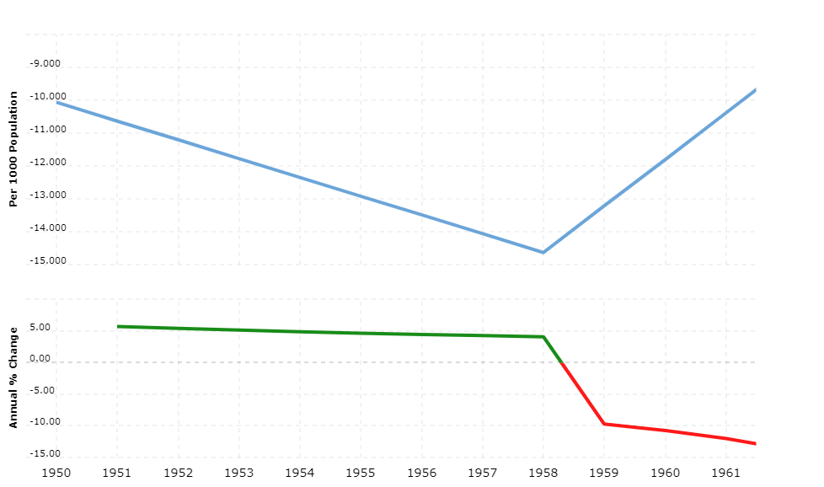
1. Населення Ірландії 1950-1960 гг.
До початку основних реформ, які привели до економічного росту, уряд використовував різну політику. Тривалий час уряд дотримувався політики протекціонізму, тобто пріоритетом була міжнародна торгівля та перешкоджання появі в країні імпортних товарів, виготовленню та підтримці власного виробника. [36]

2.1 Початок ліберальних реформ Ірландії
Основоположником відновлення економіки був прем’єр-міністр Шон Френсіс Лемасс(1959-1966). Він розпочав з відходження політики протекціонізму та введення податкових пільг і субсидій для іноземних компаній, котрі прагнуть інвестувати в Ірландію. Впровадження такої політики було першим етапом для економічних змін, попередній уряд на чолі з Валером був більш зосереджений на міжнародній політиці. В 60-ті роки реформи були спрямовані на лібералізацію економіки. Ця реформа поступова розбудовувала економіку, Ірландія стала відкриватись для іноземного ринку та капіталу [табл. 2]

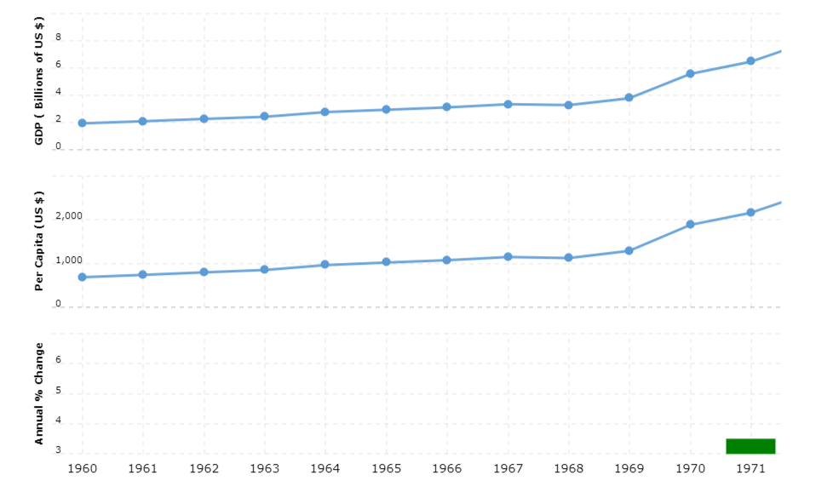
2. ВВП Ірландії, 1960-2022 рр.
Після проведення соціального опитування серед населення було виявлено підтримку дій уряду. Також було створено спеціальну організацію АПР (Агентство промислового розвитку). Головною метою було звертання уваги до нових технологій та прямих інвестувань. Завдяки цьому країна могла збільшувати бюджети, технологічний сектор на той час розпочав розвиватись і Ірландія, маючи пільги для іноземного капіталу, стає привабливою. Були внесені важливі зміни до системі освіти, які в майбутньому дали важливий ефект в економічному зростанні. Інвестування в освіту було пріоритетом надалі для всіх майбутніх урядів. В результаті впровадження урядом реформ системи освіти з виділенням значних коштів було зафіксованно:
- Будівництво великої кількості навчальних закладів;
- створення технічних коледжів;
- середня освіта стала обов’язковою і безкоштовною;
Раніше в Ірландії освітній сектор мав також свої проблеми, кожна третя дитина не закінчувала загальну школу. Завдяки цим реформам освіти, на думку Шона Лемасса, Ірландія змогла поповнити кількість новими висококваліфікованими працівниками, збільшилось фінансування професійної технічної освіти, на думку уряду, це могло призупинити проблему з еміграцією та залучити нові інвестиції.
Для Ірландії - це історична реформа, яка стала поштовхом для економічного росту та залучення акул бізнесу до країни. Реформа надала змогу отримувати освіту всім охочим, раніше в Ірландії були з цим проблеми, маленький відсоток громадян навчався. Ті, хто хотів навчатись, їздили в Англію. Уряд займався не тільки розвитком освіти, а також її доступністю. Можливо було навчатись безкоштовно та не було вікових обмежень. Розрахунок був на те, що люди потім мали змогу змінити професію, тому що світ постійно змінюється, з’являються нові потреби та деякі професії втрачають свою актуальність. Перевагою цієї реформи є дешеві висококваліфіковані кадри. Це було не великим досягненням для залучення іноземних підприємців з високо розвинутих країн, де витрати на співробітників можна було скоротити та мати ту ж кількість людей, які будуть виконувати цей же об'єм праці.[39]
Наступні дії уряду Лемасса - вектор в Європейську торгівельну спільноту. Це був перший крок до можливого вступу до економічного товариства. Ірландія розпочала відокремлення від Британської залежності в економічному плані, вступ давав можливість рівної торгівлі між всіма країнам-членами на рівних умовах та можливість залучення додаткових інвестиції на розвиток інфраструктури та вирішення бюджетних криз.
Перший крок - підписання Генеральної угоди по тарифам і торгівлі. Наступним кроком було входження до Європейської економічної спільноти. Знаючи наміри Ірландії про відходження з під економічної залежності, Британії подала заяву одночасно. Тим самим визвавши недовіру з боку Франції, яка ініціювала скасування вступу. Рішення було прийнято президентом Шарль Де Голлем(1890-1970), який вважав, що британське членство в Європейському економічному союзі буде небажаним через тісні сосунки між Сполученим Королівством та Америкою. Це призвело до заблокування рішення, а саме: накладання вето на членство Ірландії в Європейському економічному союзі. Це питання було не визначеним протягом десятиліття. Після смерті французького президента де Голля, Британія та Ірландія знову підняли питання європейської інтеграції. В 1973 році Ірландія здобула перемогу в цьому питанні та опинилась в європейській родині. Вступ до Європейського економічного союзу привели до поліпшення економічних перспектив Ірландії, відкривши нові ринки збиту. [32] В 1980-ті реформ були спрямовані на стабілізацію економіки та продовження курсу економічного підйому, який розпочав прем’єр-міністр Шон Лемасс.

2.2 Економічний занепад – бюджетні кризи, еміграція, безробіття

Дестабілізація розпочалась після приходу до влади нового уряду Ліама Косгрейва, який був лідером партії Файн Гаєлля. Його уряд проводжував кейнсіанську політику, створивши бюджетну кризу, для запобігання дірок в бюджеті було поставлено питання про підвищення податків на 60%, але це призвело до поглиблення кризової економічної ситуації в країні. Після різкого росту нафтових цін в 1973 році ірландський уряд намагався підняти скупний попит за рахунок підвищення державних витрат, але ці намагання не призвели до пожвавлення в економіці.[36, c. 457-460c]
Ірландський уряд протягом 70-тих часто зіткався з бюджетною кризою через ріст державних асигнувань(суми коштів, які виділені із централізованих та децентралізованих джерел, для покриття видатків на певні цілі). Уряд не вводив впровадження для усунення значного бюджетного дефіциту, який з’явився через нафтову кризу, стимулюючи таким чином ріст головних фондів, також кризи привили до інфляції та падіння рівня ВВП. [табл.3]

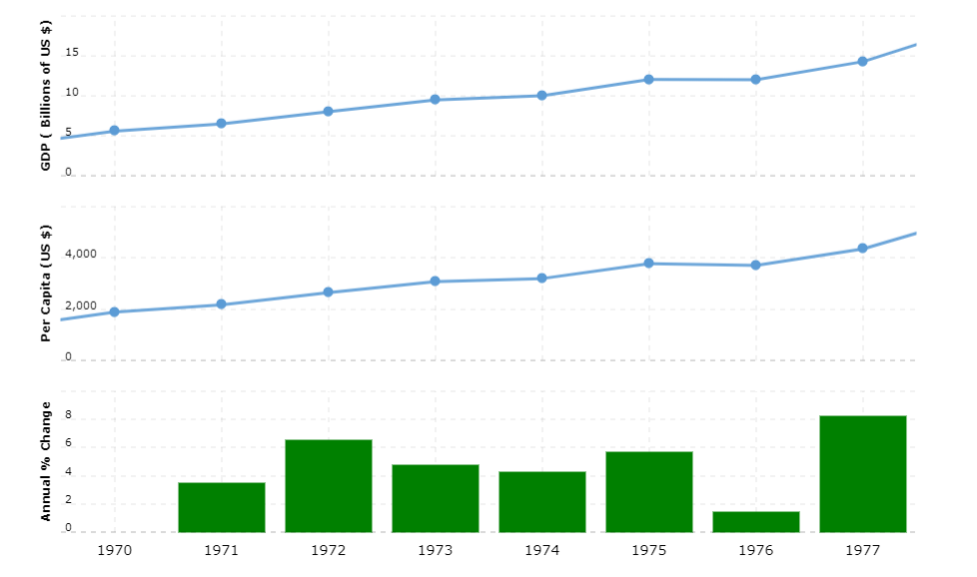
3. ВВП Ірландії 1960-1970 рр.

Уряд вирішив прибігти до менш ефективного способу державних фінансових витрат, не дивлячись на ріст оподаткувань, обсяг запозичень в громадському секторі збільшився с 10% до 17% ВВП. Всі статті державних витрат поступову збільшувались, через скорочення витрат на бюджетників у людей збільшився рівень зарплат, для подолання безробіття уряд вирішив роздути штати робітників. Програма, якої дотримувався уряд, по розвитку громадянської інфраструктури, обернулася зростанням капітальних витрат. В цей період відбулись процентні виплати по заборгованостях на міжнародному ринку капіталу, процентні ставки були на рекомендованому рівні, це була вимога від кредиторів та ставка була більше на 15% ніж в Німеччині. Не дивлячись на зовнішню допомогу, Ірландія не змогла здійснити економічних проривів в економіці. [29]
Протягом 80-тих головною проблемою в країні було велике безробіття та нова хвиля еміграції. Безробіття мало масовий характер, причиною були циклічні кризи, які створювали складні умови для підприємців та виробництв. [табл. 4]
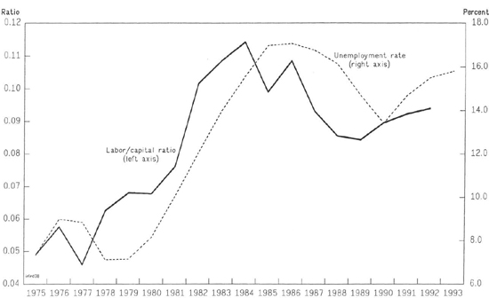
4. Безробіття в Ірландії.

Розпочинає грати свою роль соціальне співробітництво. Яке створює переговорний процес з профспілками та урядом. Ефект спочатку не був таким результативним. Тому що було потрібно створити процедуру, яка мала від переговорів з владою зворотній зв’язок. Основні вимоги: зменшити інфляцію, бюджетні кризи, зменшити податки, надання робітничих місць та підвищення рівня зарплати. В тому стані, в якому знаходилась Ірландія на початку 80-тих, це було вкрай важко і потребувало певного часу. Соціальне співробітництво було результативнішим в 90-тих роках, коли Ірландія зазнала економічного розвитку та вимоги профспілок не викликали у уряду процесних складнощів.
В 1979 році Ірландії було запропоновано грошовий союз з Британією, але вона відмовила їй, що спричинило нестабільність власного фунта. В країні на той час була політична нестабільність, рівень корупції був найвищий за всю історію незалежної республіки. Влада в країні переходила від однієї партії до іншої, уряди не могли протриматися більше року, за 18 місяців позачергові вибори проводились 3 рази.
В цей час уряд країни очолював прем’єр-міністр Чарльз Хогі(1978-1982). Політика, якої дотримувався Хогі, втручання держави в економіку країни, як показує світова практика, ще ніколи не приводили до результату, як до систем де держави відокремлюється від втручання до економіки, але все-таки дії уряду призвели до кризи, а саме через підвищення державних витрат, яких можливо було не припускатись. Його урядом було задекларована необхідність зниження державних витрат, але дії були зовсім протилежні, що призвело до збільшення зовнішнього боргу для країни. Через ряд невдалих реформ прем’єр-міністр обирався 2 рази, друга каденція в 1982 році тривала менше року, через відсутність підтримки.[20]

2.3 Відновлення розпочатого курсу.

Продовження реформ, які відновили економічні зміни, було зроблено новим прем’єр-міністром Гарретом Фіцджеральдом(1982-1987), який був обраний після відставки Чарльза Хогі. Новобраному очільнику уряду вдалось зробити скорочення державних витрат, було реалізована спеціальні програми для підтримки підприємницької діяльності, створений благонадійний клімат для іноземних інвестиції. Результатом реформ стало збільшення експорту, зменшення дефіциту бюджету та росту промислового виробництва. Реформи в правовій системі були спрямовані на лібералізацію законодавства всупереч релігійних перешкоджань. Це стосовно законів про шлюбні розлучення, аборти та контрацепцію. В період впровадження цих законів в країни була нестабільна ситуацію. Ірландія дуже релігійна країна, тому авторитет у церкви більше ніж у влади. Понад 90% населення вірять у християнську релігію, але влада всупереч вимог церкви змінила законодавство ніж більш ліберальний напрям.[12]
В економічному аспекті знову з’явились проблеми через збільшення дефіциту бюджету, це означало, що наближається повномасштабна боргова криза, яка може злякати зовнішній капітал. Для вирішення цього питання потрібно було долучитись до допомоги, а саме за межами країни від міжнародних фінансових установ - це МВФ(Міжнародний валютний фонд) та Всесвітній банк. Сам прем’єр відмічав, що їх політика диктується виключно через реальні економічні ситуації в країні. Ірландія входила в Європейську валютну систему перед цим, успішно впоралась з завданням, а саме знизила інфляцію з 19,6% до 4,6%. Спроба скорочення дефіциту бюджету уряд збільшив податки на місячну зарплатню працівників, з одного боку, для пересічного громадянина підвищення податку болісно відчувались на його купівельну спроможність, але це змогло скоротити первинний дефіцит бюджету в два рази.[28]
Рівень об’єму заборгованості продовжував підвищуватись, але в 1984 році було вже зрозуміло, що підвищення податків не вирішить проблеми з державними фінансами. Через кризу близько 65 тисяч громадян залишились без роботи, а кількість робочих місць в промислового секторі зменшився на 17%. В 1986 році загальний показник державного боргу був жахливий аж 116% від ВВП. Високий рівень державних заборгованостей та великі процентні виплати зі державними витратами створили небезпеку для бюджетно-фінансової сфери. З боку економічного зростання він теж мав слабий характер як і в бюджетній сфері. Протягом 1973-1986 рр. економічне зростання в країні було на примітивному рівні, в середньому ВВП в Ірландії становив 1,9%.[33]
Порівнюючи з країнами Європейського союзу, рівень ВВП в країні був на третину менше, ніж в середньому по країнам Європи. Але завдяки впровадження політики зменшення торгівельних бар’єрів для фірм, іноземці, які мали свої бізнеси, розпочали розширювати свою діяльність по всій країні. Це призвело до збільшення кількості працівників на 25% та зменшили показник безробіття в країні.[35]
В 1986 році фінансування боргових виплат за рахунок інфляції було неможливим. Рішення уряду про підвищення податків, фінансову кризу подолати було неможливо, це було ще показано на початку 80-тих. Продовження такого шляху, а саме розкручування інфляції та збільшення податків, треба було зупиняти, основний метод боротьби з кризою - зменшення державних витрат. Перші кроки для налагодження бюджетної кризи розпочали з скороченням витрат на освіту - це 7%, асигнування на сільське господарство на 18%, витрати на оборону 7% та інфраструктуру на 11%.[14]
В кінці 1986 року Ірландія знайшла правильний шлях до подолання кризи, рецептом успіху став план економічного розвитку під назвою “Стратегія Толлот”. Вона була прийнята провідними партіями – Fianna Fail та Fine Gael. . Основа - здійснення економічних реформ, зменшення податків, реформи соціальної політики, приватизація та скорочення державного боргу перед міжнародними кредиторами та організаціями. Також стратегія була підтримана Європейським союзом.[11]
Наприкінці 1987 року при вірних економічних змінах, які були впроваджені в стратегії, уряд знов зіткнувся з бюджетної кризою через дірки в бюджеті.
В 1988 році урядом було прийнято бюджет, туди було закладено масштабні скорочення державних витрат за останні 30 років Ірландії. Поточні витрати були скорочені на 3% від бюджету, а капітальні витрати на 16%. Завдяки політиці уряду та скорочення державних витрат, Ірландія призупинила бюджетну кризу. Першочерговий дефіцит бюджету було зменшено до 0 ще в 1987 році, а відношення об’єму заборгованостей до ВВП, який на стан 1986 році був на високому рівні, розпочав різко падати вниз, на кінець 90-тих державний борг був менше ніж об’єм ВВП, неприбуткові державні витрати зменшились з максимального рівня 55% до 41% ВПП.
Завдяки зменшенню державного врегулювання, відбулась стабілізація макроекономічної ситуації в країні, політика вільної торгівлі, яку проводили протягом 80-тих, призвело на кінець 1989 року до збільшення темпу економічного зросту в Ірландії. Якщо порівнювати з періодом 1973-1986, коли уряд проводив активну фінансову політику, яка закінчувалась послідовними кризами, на той час ріст ВВП був 1,9%. Податки зазнали змін в 1975 році, гранична ставка була 80%, на 1985 рік вона становила 65%. Ірландія поступова знизувала проценті податкові ставки, що давала економіці працювати в потрібну темпі, вже в 1989 році базова ставка податку була знижена с 35% до 32%, а гранична податкова ставка з 58 до 56%. В питання міжнародної торгівлі уряд прийняв рішення про зменшення середньої ставки мита з 7,5 до 6,9%. [34]
Ірландія впродовж тривалого часу намагалась знайти власний шлях для подолання економічної кризи. Будучи тривалий час молодшим братом Великої Британії, повністю залежна економічно та політично, де історично вважалась, як відстала аграрна країна з маленькими шансами на будь-які перспективи. Впродовж десятки років ірландські уряди пробували різні економічні плани, будували стратегії, намагались взяти приклад з інших успішних країн.
Головною рисою країни в 80-ті та початку 90-тих є привабливість зовнішніх інвесторів, особливо великих компанії. Ірландія мала на той час свої позитивні риси - членство в Європейському Економічному Союзі, що давало змогу відкриття ринків європейських країн та безбар’єрну торгівлю, наявність для міжнародних компанії отримати дешеву робочу силу з якісною освітою. Завдяки подоланню бюджетної кризи в країні поступова зменшувалась інфляція та низькі промислові витрати та субсидування країни зі фонду Європейського Економічного Союзу.
Наступні ключові реформи були запровадженні Гарретом Фіцджеральдом. Він приділяв увагу соціальній політиці, наслідував дії минулого уряду стосовно абортів, адже населення та опозиційні партії були поділені на тих, хто підтримував чи тих, хто був проти легалізації, виступаючи на бік релігії.[11] Однак з економічного боку було зроблені такі реформи, як податкова амністія, яка надала змогу на тривалий час стабілізувати національну фінансову систему.
Наступною ставкою для залучення до країни зовнішнього капіталу, було надано для іноземних компанії мінімальний податок на прибуток це 10%. Близько року податкова служба не цікавилась джерелом надходженням коштів від громадян. Це давало змогу для іноземних компаній залишатись тривалий час в країни, тому що тут був зроблений хитрий крок. Компанії знаючи, що податкові служби не будуть проводити протягом року перевірки, будуть юридично змінювати компанії і робити це безкінечно, тим самим залишаючи капітал в Ірландії, з цього мали користь обидві сторони. Після цієї податкової реформи велика кількість іноземних фірм переїхали до Ірландії, в межах Європи вона вважалась офшорною зоною. В результаті цього державна казна отримувала 750млн доларів кожного року.[13]
Всі іноземні фірми для свого функціонуванню повинні були зареєструватись в спеціальній організації це – Агентство індустріального розвитку, зараз в країні більше тисячі таких компанії і в цілому ця цифра відноситься до компанії з IT напрямком. Ірландія почала займати перші місця в Європі по виробництву електричної техніки та комплектуючих, близько 40% інвестувань по всій Європі від американських інвесторів були зосереджені на ірландський ринок.
Завдяки цьому, на території країни будувались масово підприємства, які виробляли електроніку, далі почалась відроджуватись харчова промисловість, фармацевтична та інші сфери діяльності. Після такої популярності Ірландії серед іноземного капіталу, країна стала вважатись офшорною зоною в Європі, це зміцнювала фінансові позиції країни та дало поштовх для відкриття численних філій банків. Така політика призвела до надходження до бюджету 25млрд доларів на рік, для населення 4 млн. осіб, з цим показником збільшувався рівень добробуту населення. Зарплати збільшувались не тільки за рахунок збільшенню рівня ВВП, а за рахунок входження іноземних компанії, які могли запропонувати зарплату, як у лідерів Європи. Безліч іноземних компаній вишикувалися в чергу для входження в країну.[36]
На території Ірландії почались відкриватись дочірні компанії таких виробників, як: Іntel, Microsoft, Dell, Compaq, вони стали грантами для бюджету приблизно 30% податкових надходження було саме від цих компаній, тим самим забезпечувало високій рівень життя для ірландців. Кадрова політика компаній, була зацікавлена в висококваліфікованих робітниках, на той час це було третина робочого потенціалу, який мав вищу університетську освіту.
Один з факторів успіху популярності країни серед іноземного капіталу - це цілеспрямовані дії по формуванню кластерів взаємопов’язаних компаній, які роблять поставки один одному товарів та послуг, в основному це електрона промисловість. В столиці Ірландії в Дублені був сформовано кластер з виробництвом програмного забезпечення на базі Symantec та Oracle. В окремих містах Ірландії було створено кластери з розробки програмного забезпечення для телекомунікації в таких сегментах, як виробництво серверів для телефонних центрів, управління мережею та служба надання послуг. Після проведення економічної та податкової політики в 1987 році, ірландська економіка перевершила всі очікування, натхненні податковими пільгами та великою кваліфікованою робочою силою, багатонаціональні корпорації Microsoft, Dell та Intel оселились в Ірландії. Ці компанії внесли в економіку острова 4 млдр євро з 1987 року. На той час економіка Ірландії стає найбільш технологічно розвиненою в Європейському Союзі, де приблизно 20% робочої сили працюють у технологічних компаніях. [32. c. 12-]
За період десятирічки 80-тих країна продемонструвала реальний економічний зростання, темпи приросту ВВП на душу населення почали подвоюватись з 3,3 до 7%, при наявності невисоких показниках інфляції, безробітті, податкової навантажувань та зовнішні заборгованості.
Домінуюча галузь - електрона промисловість, вона охоплювали такі сфери, як: збірка комп’ютерів, контрактне виробництво, напівпровідники, виробництво комплектуючих, інформаційні комунікації. Серед іноземних компанії в сфері електронного сектору американці займали 43% та по 13% інші країни. Індустрія по виробництву програмного забезпечення мала різні напрями ринкових сегментацій внаслідок суттєвого числа суб’єктів, це приблизно 550 компанії, в яких більше ніж 15.тис осіб. Такі компанії представляли широкий сектор послуг, створення систем програмного і мікропрограмного забезпечення, проектування програмного забезпечення для телекомунікації, охорони здоров’я, страхування, банківських справ та електронного навчання. [27]
В цей період, коли країни Європи зіткнулись з демографічною кризою, Ірландія навпаки демонструвала демографічний ріст і перспективну вікову структуру населення працездатного віку [табл. 5]
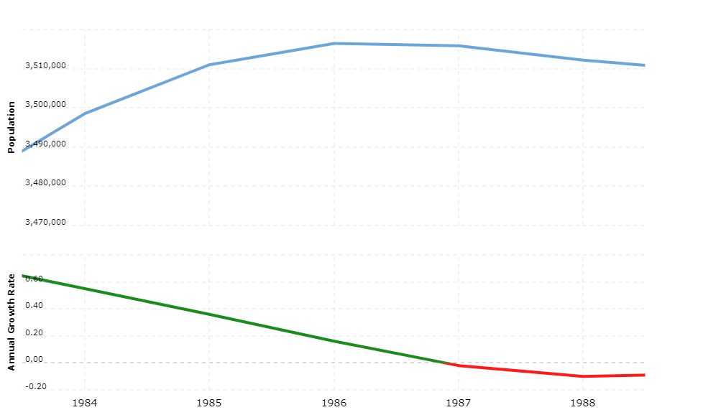

5. Темпи росту населення Ірландії 1980-1990 рр.

Приблизно 41% населення країни було молодше 24 років, а 69% було молодше 45 років. Країна мала багатовікову проблему з міграцією. Це також свідчить ірландська світова діаспора, яка налічує майже 70 млн осіб. Також для іноземних інвесторів є відсутність мовного бар’єру та напрям країни до європейського курсу і вільний доступ до ринків країн Євросоюзу.
Під час впроводження урядом вдалої економічної ліберальної політики, рівень еміграції розпочав зменшуватись, а навпаки розпочались в країні імміграція, яка декілька століть була на низькому рівні через вище переліченні обставини. Загалом це були люди, які працювали в іноземних компаніях, які нещодавно приїхали до острову, трудові мігранти з європейських країн та студенти, які хотіли отримати класну сучасну технічну освіту, де осіли всі популярні технічно промислові гіганти, це давало змогу після закінчення освіти отримати шанс працювати в світових компаніях, які мріють потрапити всі фахівці технічно промислової галузі.[23, c. 16-20]
Аналізуючи стан Ірландія до періоду Кельтського Тигру, ми можемо побачити, що країна протягом півсторіччя трансформувалась.
В основу економічного стрибку були впровадженні реформи, які були створенні в 60-тих роках. Тут ми може чітко розуміти, що з завданням залученням інвестиції Ірландії впоратися вдалось. Цьому слугували зниження податків для іноземного капіталу та створення комфортних умов для ведення бізнесу.
Також важливу роль зіграв вступ до ЄС. Їх роль була в тому, що Ірландія отримувала додаткові інвестиції як від організації так і від країн учасників. Інвестиції було вкладені в розвиток інфраструктури великих міст, розвиток транспортних міжрегіональних доріг, розвиток освітнього сектору.
Стосовно освіти, була впроваджена і доведена до кінця реформа, яка мала позитивний ефект на довгостроковий період. Система освіти була сформована для адаптації сучасних та майбутніх потреб. Це може свідчити відкриття технологічної промисловості де працювала місцеве населення.
Залучення до країни великих компанії, давала не тільки поповнення бюджету, а і будівництво нових виробництв. Якщо порівнювати з Азійськими тиграми, то тут є декілька відмінностей. Ірландія при демократичному режимі, змінювала постійно уряди тим самим в деяких питаннях не давала закінчувати початі реформи, наприклад реформи для ведення підприємницької діяльності.
Кожен уряд намагався впроваджувати нові умови для бізнесу, хоча це можливо було зробити за правління двох урядів, але так вийшло що для цього було потрібно майже 30 років. Причиною могло слугувати часті зміни керівництва та маніпуляції з бюджетом, які спричиняли циклічні кризи, як в 70-тих роках. Через перевитрати бюджетних коштів на збільшення зарплати керівництву та розширювати штучно кадри для запобігання безробіття впливали на дефіцит бюджету.
Фактор політичної нестабільності гальмував процес економічних реформ та розвитку. Іноді здавало, що правлячі партії переймались находження при владі ніж змінами в країні.
Між двома основними партіями були ідеологічні конфлікти, які давали змогу відволікти народ від основних соціальних та економічних проблем. Також Ірландія втратила розвиток національного виробника, на відміну від Азійських країн, де в наш час актуальна автомобільна промисловість та цифрова.
Ірландія, в принципі, мала всі умови для виходу на ринок з власною продукцію не як технічно промислова платформа, а як продукт світового ринку. Ця країна стала залежною від зовнішніх факторів. а саме від прибутку. Це і свідчить 90-ті, де в цей час здійснилося збільшення прибутків компаній, які були в Ірландії, тим самим збільшувалась доля ВВП від їх економічного росту. Така залежність є вкрай чутлива, тому що при кожній наступній світовій кризі, коли процент акції компанії буде мати мінусове значення, це буде впливати на рівень добробуту населення.

РОЗДІЛ 3. Ефект ліберальних економічних реформ в Ірландії
В 1994 році економіка стрімко рухалась вгору завдяки стабільному темпу економічного росту протягом 7 років. Саме тоді Ірландія отримала назву Кельтській тигр. Вперше, хто видав цей термін був британський економіст Кевін Гординер [9]. Ірландська версія тигру, створилась завдяки експансії США, яка в свою чергу була зосереджена на IT секторі. Економічний ріст був завдяки унікальним обставинам, приділення уваги до масового притоку корпоративних дочірніх компаній США.
Очільником уряду Ірландії, в період економічного росту, протягом 1994-1997 років був Джон Брутон. В спадок він отримав країну, яка вже демонструвала економічний ріст, завдяки іноземному бізнесу. За його каденцією він не робив економічних реформ, тому що країна мала для цього основні інструменти: благонадійний клімат для іноземного бізнесу, інвестиції з боку ЄС в розвиток інфраструктуру, передових галузей та надання субсидії для фермерів. Голова уряду переважно займався партійними битвами за правління урядом та зовнішньою політикою, проводження мирного процесу з Північною Ірландією[38]. Але основним завданням було – підтримка економічного росту, яка фактично перешкоджала в досягненні вважливих соціальних цілях:
- Розуміння, що основними стимулами для залучення транснаціональних корпорацій були низькі корпоративні податки, темпи росту підтримувались неоліберальної моделі росту, яка відповідала низькими податками і бюджетними обмеженнями з мінімальним втручанням з боку влади в бізнес.
- Через фальшивий зв’язок бюджетних обмежень з економічним успіхом, держава не змогла мобілізувати бюджетні ресурси для скорочення нерівності та підвищення суспільного добробуту. Замість цього він повернув ресурси за рахунок зменшення податку, що було вигідно більш заможним членами ірландського населення.

3.1 Залежність економіки
Економічний ріст був залежний від іноземної діяльності, особливо від зростаючого експорту з Ірландії комп’ютерних та фармацевтичних компанії США.
Економічний ріст Ірландії в 1990-ті роки визначався здатністю країни залучати інвестиції транснаціональних компаній, які змінюються в глобальному середовищі. Макроекономічна стабільність зіграла важливу роль в створенні і підтримці кельтського тигру, а головне, що стабільна середа була більш привабливою для транснаціональних компаній. Політика освіти дала змогу створити пул для IT-експертів. Ірландська економіка повністю змінилась, якби не один фактор.
В 1990-ті роки були періодом безпрецедентного буму для економіки США в області комп’ютерів і технологій, пов’язаних зі здоров’ям. Бум в США змусив корпорації шукати доступ до нових ринків та податкових сховищ, де вони змогли б отримувати колосальний прибуток. Після періоду світової реконструкції в 1990-ті та економічної погрози з боку Японії, США підтвердив своє світове лідерство в високотехнологічних секторах, особливо в IT сфері. Американські транснаціональні компанії розширили своє виробництво в IT сфері та шукали нові ринки, часто створюючи регіональні центри для обслуговування ключових ринків.[20] В результаті маємо:
- Отримання прямих іноземних інвестиції, але в нових формах;
- Інвестиції були більш концентровані, ніж в минулі десятиліття;
- Дешева робоча сила та державні пільги були менш важливими, ніж гнучкість робочої сили і здатність вільно перетинати товари та прибутки.
- Привабливість ЕС як ринку для високотехнологічної продукції. Інвестиції США в ЕС різко зросли та концентрувались в Ірландії, в першу чергу через низьку ставку податку на прибуток корпорації на 10% у співвідношенні з 30-40% в інших країнах Європи.
- Транснаціональні компанії були зацікавленні дешевою англомовною робочою силою Ірландії, низькими бюрократичними обмеженнями для іноземних інвесторів;
- Низькі податки ставки пояснювали, що транснаціональні компанії мали змогу утримувати велику кількість прибутків.
Одним з успіхів Кельтського тигру є залучення до острову в 1990 році компанії Intel. Значна кількість IT- компаній вже знаходились в Ірландії в 70-80-ті, компанія Intel розмістила свій завод по виробництву комп’ютерних чіпів недалеко від Дубліну, майже всі крупні гравці комп’ютерної індустрії.[45.] Протягом 1994 - 2000 рр. темпи економічного росту ВВП Ірландії варіювалась від 6% до 11%, а з 2003 - 2007 рр. середній ріст був 5% [табл. 6]

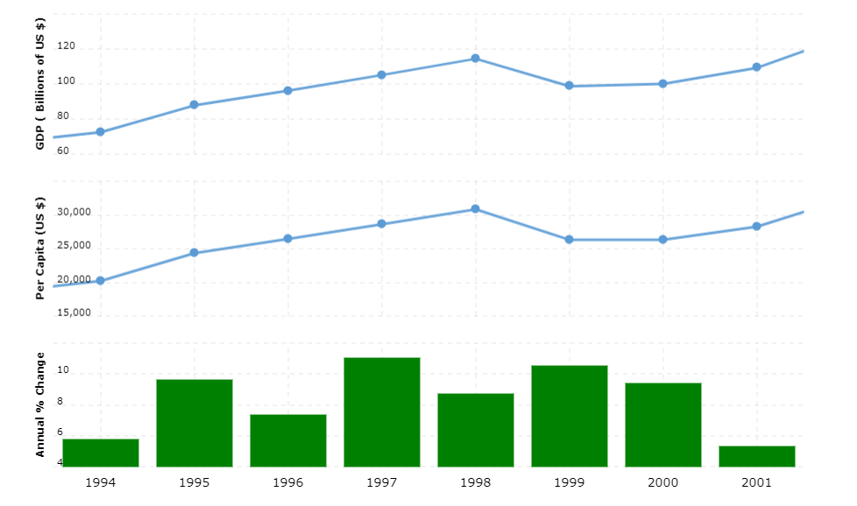
6. ВВП Ірландії, 1994-2001 рр.

За цей період рівень життя в країні не тільки збільшив показник минулої метрополії Великобританії, але і виріс до одного з самих високих серед країн в Європі. Аналізуючи стан країни по рівню ВВП на душу населення в 2007 році, Ірландія поступилась в ЄС тільки Люксембургу, статистика показує, що показник виріс з 67% від середнього по ЄС до 111%.
В цей час економічні реформи проводжував міністр фінансів Руайрі Куінн. Йому вдалось підтримувати економічний розвиток в країні, було продовжено зниження рівня інфляції, безробіття, державного боргу та скорочення державних витрат.[47]

3.2 Соціальний та економічний розвиток

Ірландія з статусом бідної країни перетворилась в одну з заможних країн. Ріст доходу населення привів до споживчому буму, визвавши бум на ринку нерухомості частково через низькі процентні ставки Європейського центрального банку та входження Ірландії в євро зону в 1999 році.
Безробіття знизилось з 20% в кінці 1980-тих до 3.5% в 2007 році, а зарплати зросли найшвидше в Європі. Інфляція була досягнена до 5% на рік, це підняло ціни країні до рівня скандинавських країн, але зарплати виявились на рівні з британськими. При цьому рівень державного боргу залишався приблизно на одному і тому ж рівні протягом буму. Частка державного боргу до ВВП знизилась завдяки росту економіки.
Швидке зростання економіки призвело до серйозних інвестицій та модернізації інфраструктури міст Ірландії. В країни почали:
- будувати дороги;
- було створено приміські залізничні сполучення;
- будувались тунелі;
- в Дублені було розпочато будівництво метро. [25]
Економічний ріст, низький рівень безробіття та високий рівень життя змінив проблему вікової еміграції. Це дійсно змінили демографічну ситуацію в країні та привело до появи мультикультурного суспільства, особливо в столиці острова - Дублін та в інших великих містах країни. За різними показниками в 1997 році 10% населення формували приїжджі з інших країн [табл. 7]

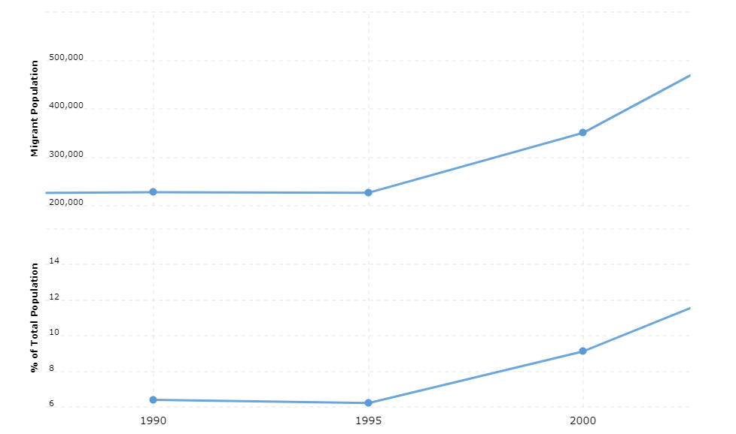
7. Імміграційна статистика Ірландії 1980–2000 рр.

Частину з нових мігрантів становили ірландці, які емігрували з країни в роки економічних складнощів або їх нащадки. Ірландська діаспора сьогодні налічує 60млн. чоловік в США, Канаді, Японії, Британії, Нової Зеландії. Але навіть в середині Ірландії відбулась активна міграція. Молоде населення почало залишати сільські райони та шукати роботу в містах. Розвиток економіки та збільшення мобільності населення призвели до зросту підприємницької діяльності та спрямування ризику, що раніше не проявлялись в період економічного застою.
На початку 1996 року уряд Ірландії розпочав поступово знижувати базову ставку податку на прибуток для корпорацій з 40% до 12,5%. Також уряд зменшив з 42% до 22% і також оголосив про податкову амністію. Рівень оподаткування був на 30% нижче ніж в Європі. Завдяки цим діям, Ірландію можна відносити до офшорної зони, але фірми повинні були реєструватись, бо фінансова діяльність контролювались державою. [29]
Основні заходи:
- умови для введення бізнесу максимально спростили;
- створено Агентство з індустріального розвитку;
- надання фінансових пільг для компаній та виробників;
- створено вільні економічні зони;
- податок на прибуток в привілейованих зонах був встановлений на рівні 10%.
На проведення таких дій іноземні компанії відреагували миттєво. В першу чергу до острову ринулись американські фармацевтичні та крупні IT компанії. Для США, яка на той час була лідером в цих галузях економіки, Ірландія стала ідеальним місцем для розширення бізнесу в Європі. Окрім низьких податків, острів мав велику кваліфіковану та відносну недорогу робочу силу. Вільне володіння населенням англійською мовою та межування з Великобританією та ЕС зіграли свою роль. Ірландському міжнародний аеропорт Шенон став економічною зоною, яка надала змогу з’явитись приблизно 300 промислових компанії, туди ввійшли компанії Intel, Microsoft, Dell, Amazon, eBay, Pfizer та інші крупні гравці. [44]
Вони відкрили свої представництва компанії та сервісні центри, тим самим збільшили кваліфікацію свої працівників та занесли до економіки країни десятки мільярдів доларів. Для американських компаній було вигідно виробляти товари на території Ірландії ніж експортувати з США. На острові були представництва дев’ять з десяти крупних світових фармацевтичні компанії та кожний третій ПК в Європі був зібраний ірландською зборкою.
В 1997 році на долю іноземних фірм доводилось до 40% ВВП від обсягу експорту. Вже на початку 2000 року в Ірландії купівельна здатність населення була на рівні 25тис.дол на рік, хоч в головних фінансово розвинутих країнах Європі, як Великобританія, було 22тис.дол на рік, а в Німеччині -23.5тис.дол на рік.
Ірландський уряд продовжував рухатись в напрямку розвитку бізнес клімату в країні, це було відображення в обсягу інвестиції в телекомунікаційних та банківських секторах економіки.
Обсяг іноземних інвестиції в технологічному секторі всередині 90-тих був низьким в порівнянні з 2000-ми роками, розмір інвестицій становив 3млрд.дол на рік до 20млрд.дол. Тим часом європейські споживачі частіше стали помічати на своїх товарах надпис “Made in Ireland”. Податкова реформа та наплив іноземного капіталу призвів до податкових надходжень в бюджет та почав збільшуватись на 50% [табл. 8]

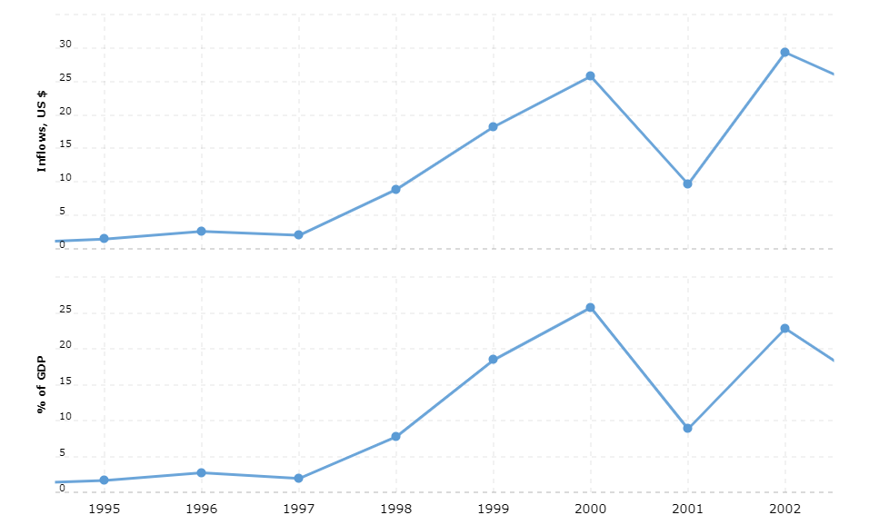
8. Прямі іноземні інвестиції в Ірландії, 1995-2002 рр.

Економічні зміни Ірландії не стали наслідком вибору певного курсу, це був ряд кроків, які призвели до лібералізації економіки та надання економічної свободі.
По-перше, обмеження витрат до 90-тих років, державні витрати на соціальні виплати і зарплати чиновникам були величезними, це був одним з факторів, який не давав можливості робити економічні ривки. Коли Ірландія стала членом ЄС в 1987 році, то її зобов’язали знайти більш ефективний спосіб для збільшення добробуту населення.
По-друге, зниження податків, уряд зменшив прибутковий податок, який був зведений до 22%, коли цей показник в 70-тих складав 50%. Були зниженні мита, середня ставка була на рівні приблизно 7%. Головним рішенням було скорочення базовий ставку податку для іноземних компаній до 12,5 %. [16]
На території Ірландії було відкрито штаб квартири таких транснаціональних компанії як Google, Twitter, Microsoft, Appel та Linkeolin. [61]
Основні пріоритети компаній :
- Розвиток транспортної інфраструктури, основні роботи були профінансовані Європейським Союзом;
- Велика кількість освіченої та кваліфікованої робочої сили(Ірландія мала найвищий показник по кількості людей з вищою освітою, більше ніж 48% населення закінчили коледж, цей показник більше ніж в США, Британії та Франції. Приблизно 51% ірландців мають університетську освіту, середній показник по Європі 35,8%;
- Наявність англомовного населення, Ірландія єдина країна єврозони, яка має англійську мову в якості державної;
- Низька ставка на прибутковий податок;
- Створення особливих економічно вільних зон для промислового розвитку, де були сконцентрована велика кількість високотехнологічних і виробничих компанії, головним роботодавцем стали американські IT-компанії;
Розвиток хімічної промисловості, ірландський уряд зробив акцент на цій галузі ще в 60-х роках, особливо на розвиток фармацевтики. Було відкрито виробництва, які синтезували сировину для виготовлення ліків. Зараз 60% всього експорту країни займає ця продукція, а 9 з 10 фармогігантів знаходяться в Ірландії. [13, c. 1-3]
Також відбулась модернізація сільського господарства. В Ірландії розмістились офіси декілька десятків транснаціональних компанії як Diageo, HJ Heniz, Coca-Cola, Pepsi Co, Unilever, Ferrero та інші. Завдяки наявності високоякісної сировини, країна стала виробничої базою для великих виробників різних сумішей.
В 90-тих роках ірландська економіка зазнала значних змін. Темпи економічного росту перевищили в 3 рази по - середньому показнику по Європі, а в порівняні з США, то в два рази. Протягом 1996-2000 рр. середній показник економічного росту складав 9,4%. В 1998 році ВВП на душу населення складав 106,2 %, середній показник по Європі є 100%, коли Ірландія тільки доєдналась до ЄЕС, то він був на рівні 64%, к 2003 року аж 120%. Державний борг країни скоротився з 107 до 36% і до кінця 2007 року він складав 24%. Занятість населення виросла з 1.183млн в 1993 році до 1.611млн. Рівень безробіття враховуючі сезонні коливання знизився до 4% к кінцю 2000 року.[табл. 9]
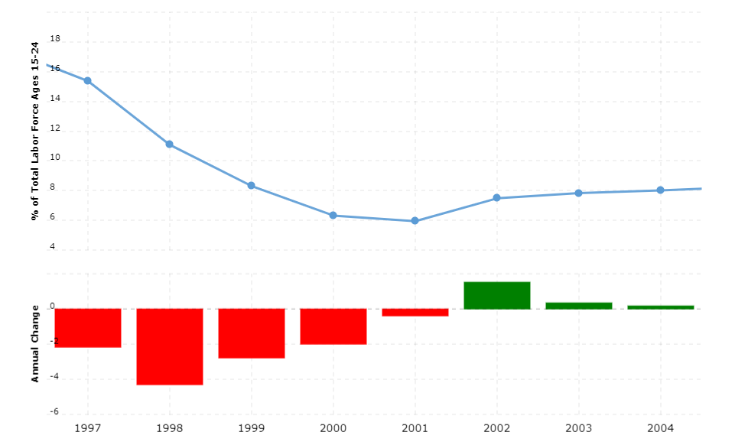
Американські компанії, які вже експортували нові продукції на зростаючий європейський ринок, розцінювали Ірландію як недорогу виробничу базу на території Європі.
В 90-тих роках Ірландія була серед всіх країн Європи однією з привабливих для іноземних інвесторів та зуміла використати величезні об’єми інвестиції з Європи, якраз в цей час було становлення єдиного європейського ринку. Було залучено прямі іноземні інвестиції з США в Ірландії, які потроїлись, при тому прямі іноземні інвестиції з США на душу населення значно збільшились по показниках ,перегнавши Великобританію, США та Францію.
В Ірландії витрати на одного учня в школі в середньому виріс на 30% і більше в період з 1995 по 2002 рр.. В 2014 році в Ірландії була домінуюча кількість випускників в області точних і інженерних наук в Європі. [26]
Основні реформи, які впровадив ірландський уряд для досягнення швидкого росту економіки:
- поступове зниження ставки корпоративного податку до 12,5%;
- виділення значних об'ємів коштів на підтримку експортно орієнтованих багатонаціональних компанії, які розташовані в Ірландії;
- встановлення жорсткого контролю над державними витратами в цілях скорочення урядових позик на прибуток підприємств та власні прибутки;
- підтримка високого рівня інвестиції в сфері освіти;
- розвиток інфраструктури і засобів зв’язку.
Щорічний ріст ВВП Ірландії був збільшений на 2 рази, а реальний прибуток громадян країни за останні десятиліття 20ст. виріс майже на дві третини. Швидкій ріст став крок для інтеграції в світову економіку
З 1990 по 2000 рр. спільний об’єм імпорту і експорту виріс на 40% і становив 140% ВВП. Важливу роль в цьому зіграли в американські та інші багатонаціональні компанії, ріст об’єму зовнішньої торгівлі продукцією, яка в 2002 році склала приблизно 29% ВВП, при цьому перекривши негативний баланс послуг і факторних прибутків.[41, c. 2-4]
Економічна система Ірландії становить сучасну, але залежну від торгівлі економіку з середнім ростом економіки на 10% в період 1995 по 2002 рік. Початок економічної бази країни складало сільське господарство, котре вважалось домінуючою галуззю в системі, зараз вона заміняється промисловістю, на долю промислового сектору відносяться 46% ВВП, приблизно 80% експорту і 29% робочої сили. Для ірландської економіки експорт вважається невід’ємною силою економічного росту, розвиток також підтримувався ростом споживчих витрат і відновлення в сфері будівництва та інвестиції в бізнес. Річний рівень інфляції за 2005 року склав 2,3%. Одна з проблем для економіки - інфляція на нерухомість, середня ціна на житло складало 251тис.евро на стан 2005 року. [41, c. 8-10].
Рівень безробіття був на низькому рівні, а рівень доходів швидко росте з цінами на послуги страхування, телекомунікації, юристи і медицина. В рейтингу індексу вартості життя на 2006 рік, ірландська столиця Дублін посіла в світі 18-місце.[40]
Для Ірландії була характерна змішана економіка, вона в цілому відносилась до скандинавської моделі. Було грамотне поєднання двох основних секторів - це ринковий та урядовий. Ірландська економічна модель розвитку є відкритою. Вони поєднали приватну і іншу форму власності. Економічна модель заснована на значну участь держави в регулюванні національної економіки, а саме в області соціального захисту власного населення. Основні державні функції включають в себе:
- Довгостроковій моделі розвитку національної економіки Ірландії, що є основою азійських тигрів;
- Законодавче регулювання підприємницької діяльності.
Модель, яку обрав ірландський уряд, також характеризувалася лібералізацією політики в області залучення інвестиції в економіку країни і та скорочення державних витрат регулювання. Однозначно, свою роль грає стимулювання інвестиційної привабливості та розвиток середи, в якій буде здійснювати підприємництво.
Приділення уваги до соціальної орієнтації в змішаної економіці Ірландії. В останні роки країна демонструє реальні зміни в соціальному розвитку, в створенні процвітаючого суспільства, за світовим рейтингом Ірландія займає перше місце. Однак країна має проблеми в секторі медицини, система, на думку громадян, не є справедливою і ефективною в порівнянні з іншими європейськими країнами.
Економічний стрибок був би можливим завдяки таким факторам:
- максимальна лібералізація економіки;
- вплив субсидії з боку ЄС;
- скорочення витрат і вплив прямих іноземних інвестиції;
- інноваційний характер появи виробництва.
В кінці 90-тих років, Ірландія стала новою домівкою для таких компанії, як:
- Appel
- Dell
- AST
- Gateway
- Siemens-Nixdorf
- Hewlett-Packard.
Компанії в області виробництва ПК:
- Xilinx
- Analog Devices
- Fujitsu
Компанії в області виробництва інтегральних схем:
- Seagate
- Quantum
Компанії в області виробництва дисководів:
- Lotus
- Microsoft
Компанія в області виробництва програмного забезпечення:
- Oracle
В Ірландії показник залучення інвестиції в складі ЄС збільшився в три рази, оскільки вона принесла 45% інвестиції американський компаній в електрону галузь в Європі. Постійні інвестицій фірм США різко виросли, в той час, коли інвестиції інших транснаціональних компаній скоротились. В результаті доля американських фірм в спільному обсягу інвестиції піднялась з одної треті до двох третіх. Транснаціональні компанії через свої вливання коштів в економіку несли відповідальність за 45% економічного росту Ірландії в першій половині 90-тих та були відповідальні за додатковий зріст в секторі будівництва та в сфері надання послуг.
Транснаціональні компанії мали значний вплив на економічний ріст. В період 1995 до 1999 рр. на компанії доводились 85% економічного росту з точки зору додаткової вартості. Ріст прибутків компанії доводилось 53% економічного росту. Якщо на початку 1990 року додаткова вартість транснаціональних компаній була еквівалента 14% від ВВП, в 1999 році вона збільшилась до 50%. Сектори виробництва комп’ютерів та електротехніки являли собою 45% росту економіки ВВП Ірландії в 90-тих. Вони були єдиними секторами економіки, які перевищили середній темп росту ВВП в 6,3%. Протягом періоду 90-тих щорічний ріст був приблизно 15%. Становище в економіці було таке, що один лише продукт міг мати великий вплив на економічний ріст Ірландії, прикладом цього є випадок в 1997 році, коли компанія Pfizer представила на світовому ринку препарат Viagra, який був створений в Ірландії, виробництво обмежених хімічних продуктів в збільшилось на 70%. [42, c. 15-19]
Стабільний і високій ріст полягав в тому, що застій також міг відбутись швидко в концентрованій формі. Так і сталось в 2001 році, після того, як в середині 2001 року американська економіка, яка була заснована на інформаційних технологіях, увійшла в процес рецесії. Протягом декількох місяців в ірландський економіці відбулась резонансна подія, коли IT-компанії почали зачинятись або скорочувати свої операції в рекордних кількостях. Не дивлячись на відносний благонадійний початок, рік закінчився оголошенням IDA про рекордний показник втрати робочих місць в компанії, якими володіли іноземні інвестори. Через закриття та скорочення численності занятих в IT секторі в 2001 році скоротився на 11%, при цьому втрата робочих місць становила 10 792 осіб. При цьому це було в самих відомих компанії таких, як General, Motorola, Semiconductors та Gateway. Проблеми з втратою робочих місць призвели до швидкого економічному спаду, оскільки зникли основні джерела економічного росту. Включаючи тривалість стагнації і те, що трансформується чи стагнація в серйозне скорочення, залежить від двох основних факторів[5, c. 5-11].
По-перше, тривалість рецесії в США надає очевидний вплив на тривалість і глибину рецесії в Ірландії.
По-друге, глибина ірландської рецесії буде залежить від того, як спад доторкнеться до обробної промисловості та інші сектори, особливо сфери надання різних послуг та будівництво.
Якщо 90-е були періодом економічного спаду з запізненим впливом на ріст зайнятості і інвестиції. Зовнішня активність створила ряд унікальних характеристик, котрі відрізняли ірландську економіку від інших країн в ЕС. Найбільш яскравим відображався розрив між ВВП і валовим національним продуктом. Унікальність Ірландії полягає в тому, що її валовий внутрішній продукт перевищує її валовий національний продукт через прибуток, котрі вилучають транснаціональні компанії. В 1983 році прибуток від іноземної репатріації становив всього 3% від ВВП, в 1995 році він складав 19% від ВВП. Всередині 1999 року вони виросли до 48% включно з доходів від ліцензійних платівок і ліцензій.[54]
Еміграційна політика теж зазнали змін, через входження до країн транснаціональних компаній, висококваліфіковане населення Ірландії ставило в пріоритет працювати на світові компанії, тим самим створивши нестачу кадрів в інших сферах. Уряд почав проводити ліберальну міграційну політику, розпочали віддавати частіше візи для не членів ЄС. Було розроблено план національного розвитку, який передбачав, що будуть повертатися ірландські мігранти, чверть - з Європейської економічної зони, а інші - робочі за зоною ЄС. Було проведено дослідження, в якому було виявлено, що з 69% компанії, маючих вільні вакансії, 91% не змогли їх зайняти. Сектори, де був високій запит на працівників - це готелі, заклади харчування та інші низькоякісні послуги, при цьому 44% роботодавці в цих областях стверджували, що в них бракує кадрів, вакансії можуть бути відкритими декілька місяців, основною відмовою від працевлаштування є низька ставка оплати праці.
Урядом було проаналізовано ситуацію, якщо не вирішити цю проблему, то це може спричинити економічний спад. Результатом стало рішення оновлювати кожен рік робочі візи для задоволення запиту на робочу силу. Однак ці рішенням було створенні для певних секторів, роботодавці повинні були продемонструвати, що вакансію було важко заповнити певний час через кількість корінного населення чи працівники з ЄС. На 1993 рік робочим мігрантам було видано 1103 робочих місць, до кінця 2000 року кількість сягнула до 18 017 робочих місць, а до 2001 року цифра вже була 36 431 чоловік. Також було проведено статистику, де було визначено, що трудові візи було наданні в три рази більше ніж політичного притулку. [61, c. 4-6]
На стан 2001 року більшість трудових віз були з Польщі, Латвії, Литви, Румунії, Філіппін та Південній Африці. Було виявлено, що заяви на трудову міграції в більшості поступали від білого населення, інші намагались потрапити до країни завдяки політичним мотивами. Уряд повинен був працювати не тільки в одному напрямку, а і використовувати трудові ярмарки, для європейських країн це звичайна практика. Орієнтація була на країни ЄС, Нову Зеландію, Австралію, Канада та Азійські країни, окрім Індії та ПАР. Ці національні держави звичайно населені білими християнами, які, з точки зору держави, швидко асимілюються в ірландському суспільстві.
В результаті тривалої нестачі робочої сили комерційні організації і державні органи, такі як: Національна рада з конкурентоспроможність закликала до створенню системи прискорення дозволів на працю. Розпочали з створення швидких віз, вони були зроблені спеціально для полегшення найму працівників особливої категорії:
- Спеціалісти в інформаційних технологіях;
- Спеціалісти в будівництві;
- Спеціалісти в медичній сфері.
Робочі візи більш глибокі, ніж дозвіл на роботу, оскільки вони дозволяють одержувачу переміщувати роботу в межах певного сектора. Тепер візу стало отримати на багато разів легше, оскільки роботодавцю не потрібно було звертатися до бюрократичного департаменту з питань підприємства, занятості та торгівлі для отримання спеціального дозволу на роботу. Трудові мігранти мали змогу отримувати пропозиції, яка надавала б візу в посольстві або в консульстві Ірландії за кордонами, просто відправивши заявку на отримання дозволу на роботу. Візи продовжуються на дворічній основні і дозволяють возз’єднання сім’ї в Ірландії через три місяці, залежності від фінансових активів мігранту. Перші візи, які були видані в 2001 році, це країни: Індія, Словаччина, Росія, Югославія та Філіппіни, було отримано 3 870 дозволів на працю за 8 місяців. Наступні країни, які отримували візи, це Австралія, США, ПАР, Канада та Нова Зеландія. Наглядний факт: візу не отримала жодна людина з Північної Африки. Капіталістична економічна експансія призвела до формування структури ринку подвійної праці в ірландській моделі економічного росту, яка поєднує надійну, постійну, висококваліфіковану і добре оплачувану працю за некваліфіковану і низькооплачувану роботу.[21]
В Ірландіє серед працівників бракувало :
- Прибиральники;
- Посудомийки;
- Працівники швидкого харчування;
- Сільськогосподарські працівники;
- Фабричні працівники;
- Медичний персонал;
- Будівельники;
- Офіціанти.
В 2000 році приблизно 70% мігрантів, які шукали роботу, приходилось на некваліфіковану працю, більш однієї п’ятої з цих дозволів приходились на працю в сфері суспільного харчування. На таких некваліфікованих посадах відсутній кар’єрний ріст, для них характерна заробітна плата, значно менше по країні. Декілька років назад на цих вакансіях працювали в більшості жінки або студенти, але після проведення політики, щодо подолання безробіття, на цю роботу почали брати трудових мігрантів, які окремо працювали в тіньовій економіці або нелегально, як це роблять іноземні студенти. Економічний бум змінив статус жінки в трудовому полюсі, вони почали все більше працювати і тим самим створили роботу для іноземних нянь.[67, c. 24]
Наступна сфера кваліфікованого персоналу, в якій запит працівників залишився високим, це медицина. На той час в секторі медицини не вистачало 1800 працівників. Уряд прийняв свідому спробу найняти працівників сфери медицини з Філіппін-це і дало початок трудової візової системи. По різним показниками з Філіппін було експортовано приблизно 3000 працівників за рік. В 2000 році штатний працівник в Манілі міг заробити приблизно 200 доларів в місяць в порівнянні 2000 лари в місяць в Ірландії.[39]
Працюючі мігранти являють собою дешеву, гнучку робочу силу, оскільки в них відсутні певні важливі соціальні і політичні права, також в багатьох випадках відсутні економічні права.
Збільшення кількості отриманих дозволів на роботу також призвело до росту расизму в суспільстві та в робочому просторі. Одним фактором вважався мовний бар’єр. Також були порушення прав трудових мігрантів:
- Невчасна виплата роботодавцем зарплатні працівникам;
- Незаконне затримання зарплатні;
- Не виплата понаднормових та відпусткових.
Основною проблемою уряду було те, що вони не вивчили послідовної імміграції, а саме: доступу житла, освіти, медичного обслуговування, транспорту, соціального забезпечення і наявності громадських та політичних прав. Держава була налаштована тільки на подолання проблеми безробіття та накопичення працівників, які були необхідні для задоволення потреби економіки. Збільшення дозволів на роботу було одним з методів зниження тиску на заробітну плату, тим самим давало потрібне для бізнесу. Для Ірландії це є економічною проблемою, уряд очікував, що трудові мігранти з країн, які не входять до складу ЄС, повернуться добровільно в свою країну, як тільки їх робота буде не потрібна. Тим самим, політика уряду була не налаштована на довгострокове знаходження мігрантів в країні. При цьому мігранти, які мали візи звичайні та трудові, не мали в обох випадках політичних і соціальних прав, включаючи безкоштовну освіту, медичне обслуговування та соціальні пільги.[45]
Жодна з цих груп не отримує цілісної стратегії інтеграції або навіть доступу до мовник курсів. Натомість, люди, які шукають притулок або шукають працевлаштування, мають багато спільного. Всі вони входять до нижчого соціально-економічного класу, ділять схожі расові недоліки, відсутність наявності житла та можливість отримання освіти, відчувають низький рівень життя, бідність та соціальну ізоляцію. Це є ознаками неформального і інституційного расизму, дискримінації та ворожості населення.
Аналізуючи основні на той час пріоритети для ірландського уряду, першочерговим було підтримка економіки та подолання національних проблем. Проблеми дискримінації мали масовий характер.
Уряд мав більш серйозні проблеми та застарілу інфраструктуру. В великих містах інфраструктурні проблеми не були такими масштабними, як в маленьких містах чи селищах. Було розроблено спеціально стратегічну програму для інфраструктурних змін “ Національний план розвитку”. План мав певний перелік змін, які повинні бути реалізовані протягом 2000 - 2006 рр. Він був розроблений міністром фінансів Чарлі Мак Криві. В плані були включенні основні соціальні потреби та проблеми:
- Стабільність і ріст Ірландії.
- Національний план розвитку в галузі зайнятості.
- Національна стратегія боротьби з бідністю.
- Розвиток сільських регіонів.
- Рівні можливості для чоловіків та жінок.
- Вирішення екологічної проблеми. [9]
Уряд вирішив, що Національний план розвитку повинен стати інвестиційним планом для задоволення потреб країни. План також включав собою комплексну багато секторальну стратегію забезпечення збалансованого регіонального розвитку, яка буде задовольняти потреби в галузі розвитку Ірландії. Було створено комісію, яка була відповідальна за виконання плану:
- Транспорт (доступність та стійкість);
- Енергетика (ефективність та відновленні джерела енергій);
- Інфраструктура для високоякісного середовища ( з використанням оплати за забруднення природи).
Першочергова задача - вирішення інфраструктурного дефіциту Ірландії. Необхідність забезпечення якісної інфраструктури є пріоритетом в містах та регіонів для зменшення заторів.
Для транспорту було виділено мільйони коштів для створення національних та міжміських доріг. Включаючи вузькі міста в інфраструктурі, більшу залежність від доріг для перевозки людей і вантажу та відсутність альтернативних мережі реального масштабу для міжміського транспорту в Ірландії, дороги повинні залишатись головним пріоритетом для інвестиції в транспорті.
Для екологічної інфраструктури було виділено 280 мл. доларів США для робіт з стічними водами в рамках Програми економічних соціальної інфраструктури. В рамках цієї програми було виділено 180 мл доларів на підтримку інвестиції на захист прибережних районів та водозбірні басейни, 30 мл доларів запропоновано для підтримки інвестиції в управління відходами в регіональні оперативні програми, які включають в себе асигнування на державно-приватному партнерстві. В плані було зазначено, що для підвищення національної і регіональної конкурентоспроможності потребується значні інвестиції в інфраструктурі енергетики інформаційних технологіях. Частина цих інвестиції повинна перейти в розвиток альтернативних джерел енергії повинні надавати стійкість розвитку. Програма розроблена так, щоб економічний і соціальний розвиток не повинен наносити шкоду якості довкілля. План створений з врахуванням необхідності балансом між довкіллям і розвитком, втіленні в концепцію стійкого розвитку, щоб економічна та соціальна діяльність не підривала довгострокове виробництво підтриманих екосистем. Ірландія зберегла довкілля, економічний ріст та зміни образу життя впливають на великий тиск, ніж раніше, на якість довкілля.
Політика стійкого розвитку призвели до покращення, наприклад, в області якості питної води, збільшення очищення стічних вод, скорочення викиду небезпечного газу від транспорту, для цього зробили більший податок, переробка пластикових відходів, зниження використання фосфорних, зобов’язання фермерів займатись охороною довкілля[9].
Ірландським урядом було додано додаткові інвестування в план розвитку 2000-2006 років – Освітній фонд. Ці інвестиції прослідували за роковим дослідженням групи акул бізнесу, освітою та урядом. Спеціальна група займалась вивченням впливу державного фінансування, покращенням довгострокового конкурентоспроможного та економічного росту Ірландії. Фінансування зосереджено на дослідженні технологічного розвитку і інноваційних програм буде приблизно 1 млрд євро до 2006 року. Уряд за 18 місяців створив інфраструктуру дослідження і розробок. Було створено завдяки Управління освіти нові лабораторії та дослідницькі приміщення. Завдяки активній підтримці уряду галузі освіти, почали з’являтись конкурентні фахівці на міжнародному ринку. Основною метою плану в галузі гуманітарної політики є розвиток культури дослідження в розробці шляхом інвестуванні в кращих індивідуальних дослідників та в їх команди. Завдяки ним країна залучала додаткові фінансування, гранти і патенти. Результат цього інвестування відобразився в економічному плані, країна була сконцентрована в навичках та промисловий інтерес до комп’ютерів, електроніки, фармацевтичних препаратах і медичного обладнання. Уряд більше підтримував дослідницькі програми світового класу в галузі науки та техніки, яка лежить в основі біотехнології та в інформаційно-комунікаційних технологіях. Було зроблено такий крок, щоб допомогти Ірландії розвинуть таланти, які будуть необхідні в довгостроковій перспективі. Прориви в біотехнологіях, робота в різних галузях від чіпів ДНК до поставки ліків від біосенсорів до біорідміації.[51. c. 17-19]
В інформаційно-комунікаційних технологіях було створення широку полосну, бездротову і мобільну передачу; систему паралельної обробки; проектування для надійності передачі даних, датчики руху; комп’ютерне моделювання; розподілення мережі; комп’ютерна освіта; збірка нанорозмірів; розуміння людської мови.
Було створено нові адаптивні технології для розподілення мережі людей, машин, датчиків та інших приладів. Розробка програмного забезпечення для збільшення надійності, безпеки та передбачення всіх програмних систем. Машинне навчання і семантичні веб-технології і обробка зображення для вилучення інформації з масивних наборів даних і створення адаптивних систем і важливих додатків на майбутнє. Прорив в області нанотехнології в дизайні приладів і обробки інформації.[68, c. 8]
В період 2002 року Ірландія демонструвала зниження економічного росту. Основною причиною було скорочення в світі інвестиції в IT сектор. Для країни це був однією з основних галузей тому це призвело до скорочення інвестицій з боку міжнародних компаній.
Наступним фактор - низький економічний ріст США, в період початку весни та літа він складав 0.3%. Після 2003 року, коли збільшився рівень інвестиції в економіку США, темпи росту Ірландії почали відновлюватись через тісні економічні стосунки. В цей час відновився IT сектор та долучення додаткових інвестиції в ці сектори.
Також в період економічного розквіту були і соціальні зміни. Церков поступово почала втрачати свій авторитет. Соціальна роль римо-католицької церкви змінилась на розумінні гендерних справ та підтримки свободи вибору та підтримання стандартів та цінностей життя європейської спільноти. Ірландія залишається католицькою державою, приблизно 90% населення віруючі люди. Були зміни в ролі жінки в суспільстві, ставлення стало більш толерантним та сама жінка стала відкрита для суспільства. Жінки відходили від домашніх справ і почали виходити на роботу в період економічного буму. На кінець 1996 року приблизно 448 000 жінок працювало в Ірландії на стан 70-80 тих ця цифра була в 2 рази менше. Пояснення такого явище стало, що брак та народження дітей перестав бути причиною не працювати. Жінки працювали в великий кількості з 20 по 45 років. Рівень працюючих жінок початку 1994 року був 34% , а на період початку 2002 року став 50%. Але проблемою для жінок були низькі зарплати в порівняні з чоловіками. Тут і розпочинається формування перших феміністичних настроїв стосовно соціальних проблем жінок. Треба відзначити, що жінки працювали переважно в сфері послуг, які були в порівняні з технічними низькооплачувані, але навіть, коли жінки в період 80-тих працювали на виробництвах, вони мали за ту ж роботу нижчу заробітну плату. Основною причиною було те, що жінки працювали неповний день, щоб займатись домашніми справами, тому була різниця в оплаті. Згідно статистики, жінки в Ірландії серед тих, хто працює в неповний робочий день займають 74% відсотки та по країнам ЄС входять до переліку країн , де жінки працюють неповний день. З боку уряду було вирішено надавати пільги жінкам, котрі виховують дітей до 10 років. Також було надання видатків з бюджету та пільг для приватних дитячих дошкільних закладів з застарілою інфраструктурою для створення кращих умов для впровадження навчання. [71, c. 3-10]
Одна з соціальних проблем жінок - це аборти, які обмеженні законодавством. З 60-тих до кінця 90-тих ірландські жінки робили аборти в Великобританії. Основні причини абортів- це вагітність в юнацькому віці або пов’язано з фінансовою та освітньою стороною, тому що в європейському середовищі питання народження дитини є серйозним кроком, як в соціальному та економічному плані. В Ірландії було проведено референдуми стосовно абортів. Два рази вони ні чим не закінчились на користь жінок, в опитуванні респондентів 35% підтримували аборти. Але жінки хотіли впровадження лібералізації законодавства. Причиною не прийняття урядом та більшістю населення, було через незгоду церкви та позицію лівих партій, які не хотіли, втрачати електорат для майбутніх виборів, для ірландських партії ігнорування важливих соціальних проблем є звичною справою та відволіканням населення корупційними скандалами та політичними суперечками між партіями. Тут ми можемо побачити, що роль жінки в Ірландіє мала перехідну складову, але інститут сім’ї не давав жінці залишаться тривалий час на роботі, тим самим створюючи нерівність між жінками та чоловіками в економічному аспекті.
Ірландія в період 1997-2007 рр. демонстрували високі темпи економічного росту приблизно 6% в середньому на рік, але та модель, яку мала країна, не могла протистояти світовій кризі 2008 року. Тут є декілька чинників, чому Ірландія була неспроможна стабілізувати своє становище. Політику, яку впровадив уряд для розвитку країни, це зовнішня залежність з США та іноземного капіталу. Дивлячись, що тривалий час ірландські уряди впроваджували незакінчені реформи, які мали циклічний характер та одно типові бюджетні кризи, партіям під час економічного росту з боку іноземних прямих інвестиції було зручне адаптуватись та змінити риторику. Тим самим зробивши країну як і в 70-тих не готовою до криз. В банківській системи були свої проблеми, які демонстрували байдужість з боку уряду, агентство, яке слідкувало за роботою банків не робило попередження або санкції стосовно збільшення вартості для клієнтів та видачу кредитів організаціям, які не задекларовані в банківській системі. Під час світової кризи рівень ВВП був -4.7 відсотків. Цьому сприяло скорочення інвестицій США, зменшення акцій компаній, які знаходились в Ірландія такі, як Intel, Google та інші. Входження в рецесію, що спричинила в середині країни кризу в нерухомості та скорочення споживчих витрат.
Наступне, що посилило кризу ,це втрата конкурентоспроможності. Це ріст заробітної плати, циклічна проблема з збільшенням державних витрат та інфляції, які і посилили положення Ірландії під час світової кризи. В соціальному положенні залишалось питання нерівномірного розподілу доходів. В секторі обслуговування та некваліфікованих роботах мали заробітну плату нижче середнього по країнам ЄС. Для кваліфікованих спеціалістів, які працювали на виробництві та в IT компаніях, світова криза теж мала свої наслідки, скорочення працівників та впровадження автоматизації та зменшення заробітної плати через падіння акції на ринку.

Висновок
В проведеному дослідженні було розглянуто Ірландію у співвідношенні з прикладом економічних тигрів Азії. В реформуванні були певні схожості, зменшення податків для введення бізнесу та сприятливі умови для входження іноземного капіталу.
Реформування системи освіти, було одним з компонентів, який має велике значення в конкурентоспроможності на трудовому ринку. Окрім політичної стабільності, яка могла вплинути на прискорення стратегічного реформування. Адже Ірландіє через циклічні зміни влади не змогла завершити розпочаті реформи, у випадку азійських тигрів при наявності авторитарної влади їм вдалось працювати в рамках стратегії. Але в Ірландії ми можемо побачити, що при нестабільній політичні ситуації та при ліберальній системі правління, їм вдалось здобути економічний розвиток. Ірландіє є прикладом для всього світу, як з країни третього світу опинитися в статусі країни першого світу. Бути привабливим місцем для світових компаній, які будують свої промислові виробництва на території Ірландії.
Основною перевагою реформ Ірландії є впровадження ліберального курсу, який дав можливість для залучення прямих іноземних інвестиції. Влада впроваджувала системні реформи, які покращували інвестиційний клімат.
Зменшення податків призвели до розвитку підприємництва в країні та входження іноземних корпорації. Розпочалось будівництво перших фармацевтичних виробництв, в цій галузі Ірландія почала займати лідируючі позиції в світі.
Після проведення реформи освіти, навчання стало доступнішим та формувало підготовлені кадри, які можуть адаптуватись в теперішнім часі та в майбутньому. Це давало змогу зменшити безробіття в країні.
Після закінчення податкової реформи, надання податкової амністії та зменшення корпоративних податків. До Ірландії почали входити IT гіганти, які масово будували свої виробництва. Більшість комп’ютерів та систем програмних забезпечень були зроблені саме тут. Находження в країні цих компаній вливали до бюджету великі кошті, окрім цього компанії розвивали інфраструктуру, яка знаходилась поблизу їхнього виробництва.
Відокремлення від економічної залежності від Британії, давало можливість розширити свій ринок та зменшити міжнародний тиск на власну економіку. Вступ до ЄС надав перші інвестиції та підтримку економіки під час бюджетної кризи. Інвестиції з боку ЄС були поширенні на розвиток міської інфраструктури та продовження розвитку освітньої галузі.
Встановлення владою ланцюга комунікації з профспілками. Було створено переговорні наради, де профспілки ставили на розгляд з владою питання, які турбують населення. На перших етапах воно мало декоративний характер, але після розвитку соціального партнерства, переговори в більшості мали позитивне завершення для громадськості. Були вирішення питання в секторах, де був дефіцит робочої сили, урядом було відкрито трудові візи, надання пільг фермерам за розвиток навколишньої інфраструктури, надання пільг жінкам через соціальне нерівне положення в трудових відносинах та зміна в ставленні до жінки в суспільстві на більш ліберальне і сучасне.
До недоліків в Ірландії ми можемо віднести те, що в країні є слабка політична арена в контексті впровадження реформ, основні дві партії боролись за своє місце та політичні амбіції, забуваючи що люди прагнули соціальних та економічних змін. Політична нестабільність, не давала закінчити податкові реформи, які проводились понад 30 років.
Постійні зміни влади супроводжувались корупційними скандалами та намагання уряду відставки прем’єр-міністра.
Деякі вибирали курс на вирішення міжнародних проблем та вихід на міжнародну арену як суб’єктом, що ставило економічний розвиток на друге місце.
Ігнорування соціальних проблем, питання абортів та розлучень, через відсутність підтримки більшості населення через релігійні переконання. З боку політичних партії було орієнтування на більшість населення для можливості потрапити до парламенту.
При входженні іноземних компаній, які базували свої виробництво в Ірландії, було не розвинуто національного виробника в технічному аспекті чи бренду на міжнародному ринку. У випадку Азійських країн їх національний виробник є в усіх галузях машинобудування та технологій
. Залежність економіки та добробуту населення від США та міжнародних компанії, які базувались в країні. Така залежність мала катастрофічні наслідки, тому що кожна економічна проблема США або падіння акції компаній впливала на економіку Ірландії. При зростання доходів населення створився дефіцит нерухомості, що і створив збільшення вартості за купівлю або оренду помешкання.
Ірландська модель економічного тигру мала свої позитивні сторони та негативні, але та робота, яка була проведена для досягання економічного розвитку є вкрай важливою, тому що на меті в 60 роках було саме збільшення добробуту населення та змін в країні.
Було багато викликів, які не давали змогу вирішити питання економічного розвитку за короткий час. Виклик перед країною були поставлено випробуванням, чи точно Ірландія хоче цього, через циклічні бюджетні економічні кризи в 70-тих, через провал можливості потрапити з першої спроби в ЄС та через велику еміграцію.
Ірландія змогла стати першим економічним тигром Європи. Для всього світу це є яскравим прикладом, як можна здійснити реальні економічні зміни без наявних ресурсів, а лише за допомогою лібералізації економіки та відсутності придушення податками населення та іноземного бізнесу.

Список використаних джерел
- Восканян М.А. Опыт экономических реформ “азиатских тигров” факторы успеха (2020). URL: https://www.ucc.ie/en/emigre/history/ .
- Голишева Є.О. Аналіз досвіду країн “Азійських тигрів” для формування стратегічних напрямків науково-технологічного розвитку вітчизняних промислових підприємств (2018) . URL: http://www.economy.nayka.com.ua/pdf/6_2018/63.pdf .
- Комарова В. Экономический прыжок и умная индустриальная политика в Украине: миф или реальный шанс (2017). URL: https://docplayer.com/61942450-Proekt-ekonomicheskiy-pryzhok-i-umnaya-industrialnaya-politika-v-ukraine-mif-ili-realnyy-shans-glava-1.html .
- Павлов К.В. Носова О.В. Митрофанов И.В. Корсакова И.В. Прямые иностранные инвестиции как фактор экономического роста. Научный журнал НИУ ИТМО. Серия Экономика и экологический менеджмент. № 1.
- Abeyasinghe А. Democracy, Political Stability, Political Stability and Growth in Developing Countries and Developing Countries: Theory and evidence (2004) URL:https://digitalcommons.iwu.edu/cgi/viewcontent.cgi?article=1000&context=econ_honproj
- Acar А. The Effect of Political Stability of Economic Growth of the Presidental of Government System (2019) URL:https://dergipark.org.tr/en/download/article-file/918471
- Barro R. Economic growth by country // Quarterly Journal of Economics. Volume. 106 (1991)
- Barry F. Transnational corporations and economic developmentin developing countries (January 2003.) URL: https://www.researchgate.net/publication/288047353_Irish_economic_development_over_three_decades_of_EU_membership .
- Cliath A. National Development Plan 2000-2006. URL:https://www.drugsandalcohol.ie/5076/1/NDP_complete_text%5B1%5D.pdf
- Egreaat C. State of the Irish Pharmaceutical Industry (2012) URL:https://www.future-science.com/doi/pdf/10.4155/fmc.12.61
- J. FitzGerald. Understanding Ireland's economic success (1999) URL:https://www.esri.ie/system/files?file=media/file-uploads/2015-07/WP111.pdf.
- FitzGerald G. Prime minister of Ireland URL:https://www.britannica.com/biography/Garret-FitzGerald
- Fitzgerald V. Financial Development and Economic Growth: a Critical View.
- Grey P. The Irish Economy in the 1980s: Stagnation
and recovery.
- Harper D. Institutional Conditions for Entrepreneurship // Advances in Austrian Economics. Vol. 5 (1998). № 241–275
- Haughey J. Death of former Taoiseach Charles (2006) URL:https://www.irishtimes.com/opinion/letters/death-of-former-taoiseach-charles-j-haughey-1.1017751.
- Honohan P. Fiscal Adjustment in Ireland in the 1980s.
- Hogan J. The Vital Role of Ideas in Industrial Policy Changes in Ireland During the 1980s.
- Lunkad K. The Impact of Globalization on the Four Asian Dragons. (2018) URL: https://www.ijarnd.com/manuscripts/v3i1/V3I1-1208.pdf
- Kotz D. Neoliberalism and the US Economy 1990s expansion (2003) URL:https://people.umass.edu/dmkotz/NL_and_US_Exp_90s_03_04.pdf
- King D. Immigration and Citizenship in Ireland (2004) URL:https://www.childrensrights.ie/sites/default/files/submissions_reports/files/Immigration%26Citizenship_0.pdf.
- Masry M. The role of political stability in achieving economic Development (2016). URL: https://core.ac.uk/download/pdf/234647204.pdf.
- Murgia J. Ireland is the 'worst bottleneck' for EU data privacy law enforcement – ICCL (2021)
- Moynihan C. Irish software industry 1989-2008: an overview of its development (2018) URL: https://www.diva-portal.org/smash/get/diva2:828295/FULLTEXT01.pdf
- Morgenroth E. Investing in our transport future: a strategic framework for investing in Ground transport (2013) URL: https://igees.gov.ie/wp-content/uploads/2014/09/sfilt-background-paper-7-regional-development-impacts-transport-infastructure.pdf.
- McCoy S. Educational Consumption Consequences for Equality.
- O'Rourke B. Immigration into the Republic of Ireland: a bibliography of recent research.
- O’Leary E. Irish Economic and Social History. Vol. 38 (2011) URL: https://www.jstor.org/stable/24338906
- O`Donnell R. IRELAND'S ECONOMIC TRANSFORMATION Industrial policy, European integration and social partnership.
- O'Rourke B. Immigration into the Republic of Ireland: a bibliography of recent research.
- Purdue D. Irish exports: facts, fiction and risks. (2015) URL:https://www.ntma.ie/uploads/publication-articles/IrishExportsFactsFictionAndRisks.pdf.
- Schaub A. Transnational corporations and economic development in developing countries. (Zürich, April, 2004). URL: https://www.pik-potsdam.de/members/edenh/theses/masterschaub.pdf
- Sneed N. Celtic Tiger Ireland as a Case Study in the Practical Application of Neoliberal Economic Policy (2019).
URL:https://digitalcommons.unl.edu/cgi/viewcontent.cgi?article=1109&context=honorstheses.
- Taylor C. Timeline: Intel continues to grow as it celebrates 30 years in Ireland.
- Walsh B. When Unemployment Disappears: Ireland in the 1990s (2003) URL:https://www.ifo.de/DocDL/cesifo_wp856.pdf.
- White A. The Concept of Industrial Development in the 1980s. URL:http://www.tara.tcd.ie/bitstream/handle/2262/3979/jssisiVolXXIVPartV_5172.pdf;sequence=1.
- A Institute of International and European Affairs, John Bruton URL:https://www.iiea.com/board/john-bruton
- "Child of Lemass": Informal Committee on Constitution and Change in Ireland 1966, 1965–1973. Vol. 38, no. 151, The Origin of Contemporary Ireland; New Perspectives on the Recent Past (May 2013).
- Comparative Politics Vol. 5, No. s, Special Issue on Revolution and Social Change (Apr. 1973), paras.
- Cost of Living Survey - Worldview Rankings 2006 URL:http://www.finfacts.ie/costofliving2006.htm.
- For decades (1970-1979) URL:https://businessandfinance.com/decades-1970-1979/
- Global Outlook (2020) URL:https://openknowledge.worldbank.org/bitstream/handle/10986/33044/211469-Ch01.pdf.
- Ireland and the EU: history. URL:https://www.dfa.ie/media/dfa/alldfawebsitemedia/ourrolesandpolicies/irelandintheeu/ireland-in-the-eu-history.pdf.
- Ireland is the number one destination for US tech firms (2022) URL:https://www.nathantrust.com/insights/ireland-is-the-number-1-destination-for-us-tech-firms.
- Ireland: From Rapid Immigration to Recession URL:https://www.migrationpolicy.org/article/ireland-rapid-immigration-recession
- Labor market in Ireland, 2000-2016 URL:https://www.econstor.eu/bitstream/10419/177789/1/iza-wol-410.pdf.
- Labor Party statement Public consultations on the OECD International tax proposals.
- The Death of Irish Trade Protectionism: A Political Economy Analysis. Irish Studies in International Affairs Vol. 24 (2013)
- The European monetary system did not favor Ireland (1999) URL:https://www.irishtimes.com/business/european-monetary-system-did-not-favour-ireland-1.142189
- Towards a Modern Progressive Society: The National Coalition and Social Reform, 1973–1977. Vol. 38, no. 151, The Origin of Contemporary Ireland; New Perspectives on the Recent Past (May 2013).
- Ministry Enterprise, Trade and employment. Science and Technology in Ireland. (2010) URL:http://www.tara.tcd.ie/bitstream/handle/2262/70840/forfas040301_science_technology_ireland.pdf;sequence=1.

Додатки
- Ireland GDP 1960-2022. URL : https://www.macrotrends.net/countries/IRL/ireland/gdp-gross-domestic-product
- Ireland GDP 1960-1970. URL : https://www.macrotrends.net/countries/IRL/ireland/gdp-gross-domestic-product
- Unemployment in Ireland. URL: https://www.elibrary.imf.org/view/journals/003/1994/027/article-A001-en.xml
- Ireland Population Growth Rate 1980-1990. URL : https://www.macrotrends.net/countries/IRL/ireland/population-growth-rate
- Ireland GDP 1994-2001. URL: https://www.macrotrends.net/countries/IRL/ireland/gdp-gross-domestic-product
- Ireland Immigration Statistics 1980-2000. URL : https://www.macrotrends.net/countries/IRL/ireland/immigration-statistics
- Ireland Foreign Direct Investment 1995-2002. URL : https://www.macrotrends.net/countries/IRL/ireland/foreign-direct-investment
- Ireland Youth Unemployment Rate 1997-2004 URL : https://www.macrotrends.net/countries/IRL/ireland/youth-unemployment-rate

